Họ và Tên: Nguyễn Đức Toàn

Mã sinh viên: B23DCCN831

**Week 2: Linux And Networking**

**I – Giới thiệu tổng quan về Linux**

**1 - Linux là gì ?**



Linux là một hệ điều hành máy tính dựa trên nền tảng Unix. Có thể hoạt động trên đa dạng thiết bị như máy tính cá nhân, máy chủ, thiết bị nhúng và điện thoại thông minh.

Mã nguồn mở là mã nguồn được công khai, cho phép bất kỳ ai cũng có thể xem, sửa, phân phối mã nguồn theo ý muốn. Tính chất này tạo nên sự da đạng và cho phép Linux được phát triển liên tục từ cộng đồng người dùng và nhà phát triển.

Lịch sử của Linux bắt đầu vào những năm 1991 khi một sinh viên người Phần Lan tên là Linus Torvalds bắt đầu phát triển một hệ điều hành dựa trên Unix. Linux đã công bố dự án của mình trên Usenet và yêu cầu sự đóng góp của cộng đồng. Linux ban đầu chỉ là một kernel (phần trung tâm của hệ điều hành) và cần sự đóng góp của các nhà phát triển khác để xây dựng các phần mềm, các công cụ xung quanh. Cộng đồng ngày càng phát triển và các dự án phân phối Linux như Debian, Slackware và Red Hat bắt đầu xuất hiện. Từ đó đã tạo ra một hệ sinh thái đa dạng của các bản phân phối Linux, mỗi bản có mục tiêu và triết lý riêng. Linux sau đó đã nhanh chóng trở nên phổ biến trong cộng đồng kỹ thuật và doanh nghiệp, được sử dụng với đã dạng mục đích, từ máy chủ cho đến thiết bị nhúng. Sự ổn định, bảo mật và hiệu suất của Linux đã thu hút sự quan tâm của nhiều tổ chức lớn, bao gồm cả Google, Amazon và Facebook, cũng như các hệ thống siêu máy tính. Vào cuối thập kỷ 1990, các dự án phân phối như Ubuntu đã giúp Linux dễ dàng hơn đối với người dùng thông thường. Các giao diện đồ họa như GNOME và KDE cũng đóng một vai trò quan trọng trong việc làm cho Linux trở nên thân thiện hơn với người dùng. Hệ điều hành Linux đã trở thành một biểu tượng của phong cách tự do và mã nguồn mở, cung cấp cho người sử dụng quyền kiểm soát và tùy chỉnh hoàn toàn môi trường máy tính. Linux kernel là nhân hệ điều hành cơ bản, là cốt lõi xử lí phần cứng, trong khi các bản phân phối như Ubuntu, CentOS, Debian là các hệ điều hành hoàn chỉnh được xây dựng trên nhân Linux và bổ sung thêm phần mềm, giao diện người dùng, trình quản lí gói và các công cụ khác.

**2 - Tại sao nên học Linux ?**

Linux được ứng dụng rộng rãi trong server, cloud, devops, al, iot nhờ có tính linh hoạt, mã nguồn mở miễn phí, độ ổn định cao, bảo mật mạnh mẽ và hệ sinh thái hỗ trợ phong phú

Sự khác biệt của Linux với Window/MacOS:

Linux được phát triển bới cộng đồng người dùng trên khắp thế giới, không phụ thuộc vào một công ty hay một tổ chức nào. Linux thường được sử dụng trên máy chủ và thiết bị nhúng, trong khi Windows hay MacOS chủ yếu dành cho máy tính để bàn. Một điểm khác biệt nữa là Linux là hệ điều hành mã nguồn mở miễn phí, trong khi Windows hay MacOS thường phải mua bản quyền. Do đó Linux trở thành một lựa chọn cho các tổ chức, doanh nghiệp có ngân sách hạn chế.

**Ưu điểm của Linux:**

Bảo mật:

Cấu trúc phân quyền người dùng chặt chẽ giúp hạn chế quyền truy cập trái phép. Mã nguồn mở cho phép cộng đồng toàn cầu liên tục kiểm tra và phát hiện, vá lỗi bảo mật nhanh chóng. Ít bị ảnh hưởng bởi virus và phần mềm độc hại hơn các hệ điều hành khác

Miễn phí:

Là điều hành mã nguồn mở, người dùng có thể tải về và sử dụng miễn phí

Hiệu suất cao:

Hoạt động ổn dịnh, có thể chạy liên tục trong thời gian dài mà không bị treo máy hay chậm. Tiêu thụ ít tài nguyên hệ thống, giúp chạy mượt mà trên cả máy tính cấu hình thấp. Thường được sử dụng với server, hệ thống nhúng

Tùy biến:

Tính tùy biến cao, người dùng có thể tùy chỉnh giao diện, thay đổi cấu hình hệ thống và tối ưu cho như cầu cá nhân

**3 – Kiến trúc hệ thống Linux**

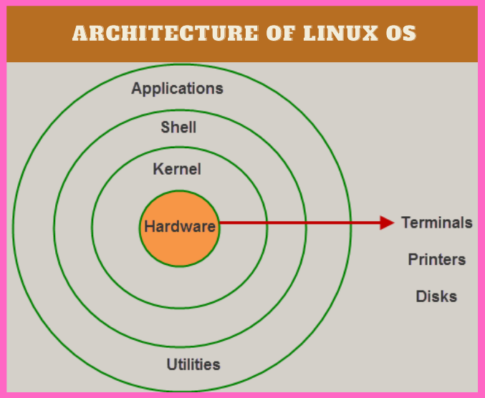

1. **Kiến trúc tổng quan hệ điều hành Linux** gồm 3 phần: Kernel, Shell, Applications

Kernel : là phần quan trọng và được ví như trái tim của hệ điều hành Linux, phần kernal chứa các module, thư viện để quản lí và giao tiếp với phần cứng và các ứng dụng

* Quản lí tài nguyên phần cứng: Kernel quản lí và điều phối sử dụng các tài nguyên phần cứng như bộ nhớ, CPU, ổ đĩa, thiết bị ngoại vi và mạng
* Hỗ trợ hệ thống tệp: Kernel cung cấp các dịch vụ để quản lí hệ thống tệp, bao gồm : tạo, đọc, ghi và xóa tệp, cũng như quản lí quyền truy cập
* Quản lí tiến trình: kernel quản lí việc tạo, điều phối và chấm dứt các tiến trình bên hệ thống
* Hỗ trợ giao tiếp và mạng: Kernel cung cấp giao tiếp để giao diện giữa các ứng dụng và thiết bị, cũng như hỗ trợ các giao thức mạng như TCP/IP
* Bảo mật: Kernel cung cấp các tính năng bảo mật như quyền truy cập, kiểm soát truy cập tài nguyên và cơ chế tự bảo về.

Shell: là một chương trình có chức năng thực thi các câu lệnh (commnand) từ người dùng hoặc từ các ứng dụng tiện ích yêu cầu chuyển đến cho kernel xử lý. Bên cạnh đó, Shell còn có khả năng tự bảo vệ Kernel từ các yêu cầu không hợp lệ.

Applications: phần quen thuộc với chúng ta nhất, phần để người dùng cài đặt ứng dụng, chạy ứng dụng để người dùng có thể phục vụ cho nhu cầu của mình

1. **Quá trình khởi động (boot process) cơ bản.**
2. BIOS/UEFI chay đầu tiên: kiểm tra phần cứng (RAM, ổ đĩa)
3. Sau đó BIOS/UEFI tìm thiết bị khởi động (boot device) : nạp bootloader
4. GRUB tải kernel của linux
5. Kernel khởi tạo các driver, mount root filesystem rồi chạy chương trình đầu tiên là init (PID = 1)
6. Init hoặc Systemd khởi động các dịch vụ daemon, network, login service……..
7. Cuối cùng là thấy login prompt hoặc GUI

c . **Hệ thống thư mục của Linux.**

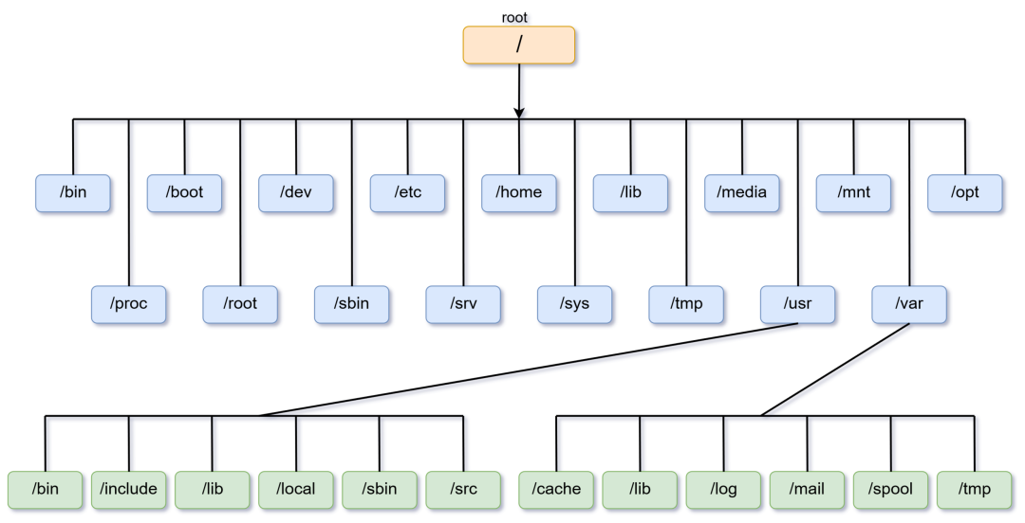

Mọi thư mục trong Linux điều là file. Chúng được phần cấp theo tiêu chẩm FHS (Filesystem Hierachy Standard).

**boot**

Đây là nơi chứa tất cả các file cần thiết cho việc khởi động hệ điều hành. Nội dung của nó sẽ tuỳ thuộc vào loại boot loader được sử dụng (LILO hay GRUB). Với boot loader GRUB, bạn sẽ thấy xuất hiện thư mục grub:

**bin**

Chứa các tập tin binary cơ bản, các lệnh mà bạn hay dùng như cd, ls, whoami... thực chất cũng chỉ là file. Có rất nhiều file trong thư mục này, mỗi file sẽ tương ứng với một lệnh và bạn có thể sử dụng nó ở bất cứ đâu. Bây giờ hãy thử copy một file và đổi tên nó:

**sbin**

Tương tự như /bin, /sbin cũng chứa những file binary nhưng có một chút khác biệt là các file này thường liên quan đến hoặt động của hệ thống, một số file khác chỉ có thể truy cập bởi administrators.

**lib**

Đây là nơi lưu trữ những thư viện dùng chung, phục vụ cho hệ thống và các chương trình mặc định trong /bin và /sbin. Với các chương trình người dùng cài đặt, các thư viện hỗ trợ sẽ được lưu ở thư mục /usr/lib.

**usr**

Tập trung các tập tin, thư viện cho các chương trình của người dùng nhưng ở một cấp khác ít quan trọng hơn.

**home**

Khi một user được tạo ra, một thư mục có cùng tên với user đó sẽ được tạo trong thư mục /home. Mỗi thư mục sẽ chứa dữ liệu cá nhân của user và có thể bao gồm cả hai thư mục bin và sbin. Bạn có thể kiểm tra thư mục home của current user bằng lệnh:

Chức năng của những thư mục này cũng là lưu trữ các file binary, chỉ khác là các file này ít được sử dụng hơn các file trong /bin và /sbin.

**root**

Đây là thư mục cá nhân của người dùng root, người dùng có quyền cao nhất trong hệ thống Linux. Vì thế mà nó cũng khá đặc biệt khi không nằm trong thư mục /home giống những user thông thường khác. Người dùng bình thường có thể lưu trữ các tệp tin ở đây, nhưng cần quyền root để truy cập.

**dev**

Là thư mục chứa các tập tin đại diện cho các thiết bị phần cứng như màn hình, bàn phím, thiết bị mạng... Ngoài ra nó còn chứa các tệp tin đặc biệt như /dev/null, /dev/zero.

**media / mnt**

Đây là hai thư mục chức các điểm kết nối cho các thiết bị lưu trữ di động như USB, CD/DVD... Khi bạn cắm thiết bị lưu trữ di động vào máy tính, hệ thống sẽ tự động gắn kết thiết bị vào một thư mục con trong /media. Trong khi đó, việc sử dụng thư mục /mnt sẽ cho phép bạn gắn kết các hệ thống tập tin từ các thiết bị khác nhau, chẳng hạn như ổ cứng ngoài, ổ mạng NAS, v.v.

**opt**

Thư mục này chứa các chương trình đã được đóng gói. Ví dụ khi cài đặt powershell, bạn sẽ thấy thư mục microsoft/powershell/ trong thư mục /opt.

**etc**

Là nơi lưu trữ các file cấu hình của hệ thống và các chương trình người dùng cài đặt. Ví dụ:

* /etc/passwd: Chứa thông tin về người dùng
* /etc/shadow: Chứa mật khẩu được mã hóa
* /etc/init.d: Chứa các tập tin khởi động cho các dịch vụ

**proc**

Chứa các tập tin ảo cung cấp thông tin về các tiến trình đang chạy, thông tin hệ thống như phiên bản kernel, thời gian hoạt động. Nó cũng cho biết các thông tin khác về phần cứng như RAM, ROM, CPU...Bạn có thể lấy các thông tin này bằng việc cat các file tương ứng:

**snap**

Chứa các gói phần mềm snap được cài đặt trên hệ thống. Đây là các gói snap là các gói phần mềm được đóng gói sẵn và có thể cập nhật độc lập. Nói qua về snap, đây là một hệ thống đóng gói và phân phối do Ubuntu Canonical phát triển. Bạn có thể xem thông tin của thư mục này bằng lệnh sau:

**srv**

Dùng để lưu trữ dữ liệu được chia sẻ bởi các dịch vụ mạng, thường thấy trên các máy chủ Linux. Ví dụ, dữ liệu web được chia sẻ bởi máy chủ web Apache có thể được lưu trữ trong thư mục /srv/www/htdocs.

**sys**

Đây là thư mục hệ thống, cung cấp giao diện cho phép truy cập và quản lý các thiết bị phần cứng thông qua các tập tin và thư mục. Cũng giống như /proc, các tập tin này thường không được ghi trực tiếp vào ổ đĩa. Ví dụ bạn có thể kiểm tra image size như sau:

**var**

Lưu trữ các tập tin ghi lại trạng thái của hệ thống hoặc của ứng dụng. Đó có thể là các file log, email hay các file cơ sở dữ liệu... Chúng có thể tồn tại lâu dài mà không bị xoá sau khi reboot.

**run**

Là một hệ thống những tập tin tồn tại trên RAM (tempfs file), dùng để lưu trữ thông tin mô tả về hệ thống được tạo ra trong runtime. Mọi thứ sau đó sẽ bị xóa khi shutdown hoặc reboot hệ thống. Nó có thể chứa các tập tin PID (Process identifier) với quy ước đặt tên <program-name>.pid.

**tmp**

Là thư mục lưu trữ tệp tin tạm thời được tạo bởi các ứng dụng để sử dụng trong một phiên làm việc. Các tập tin này thường được xoá sau khi hệ thống khởi động lại, chúng cũng có thể được xoá bất cứ lúc nào.

**Làm quen với Terminal và Shell?**

1. Terminal và Shell

Giao diện dòng lệnh (CLI) là một cơ chế phần mềm bạn sử dụng để tương tác với hệ điều hành của mình thông qua bàn phím. Một cơ chế khác là giao diện người dùng đồ họa (GUI), hiện nay giao diện này rất phổ biến với tất cả các ứng dụng và hệ thống phần mềm.

Bash là một trình thông dịch lệnh và ngôn ngữ scripting mạnh mẽ , phổ biến trên Linux, macOS và các hệ thống Unix-like. Bash còn cung cấp các tính năng nâng cao như chỉnh sửa dòng lệnh, lịch sử lệnh, tab completion, mở rộng cú pháp, giúp thao tác nhanh hơn và hiệu quả hơn

Bash không chỉ giúp người dùng nhập và thực thi lệnh trực tiếp trên terminal, mà còn cho phéo viết tập hợp nhiều lệnh vào một file (thường có đuôi .sh) và chạy chúng một cách tự động mà không cần biên dịch. Điều này giúp Bash trở thành công cụ mạng mẽ để tự động hóa công việc, chẳng hạn như sao lưu dữ liệu định kì, quản lí hệ thống.

Shell là chương trình trung gian giữa người dùng và hệ điều hành, cho phép nhập lệnh để điều khiển hệ thống. Thay vì sử dụng giao điện đồ họa (GUI) với chuột và cửa sổ, shell cho phép tương tác trực tiếp với dòng lệnh (CLI – Command Line Interface)

Mở termial :

Linux : ctrl + alt + t

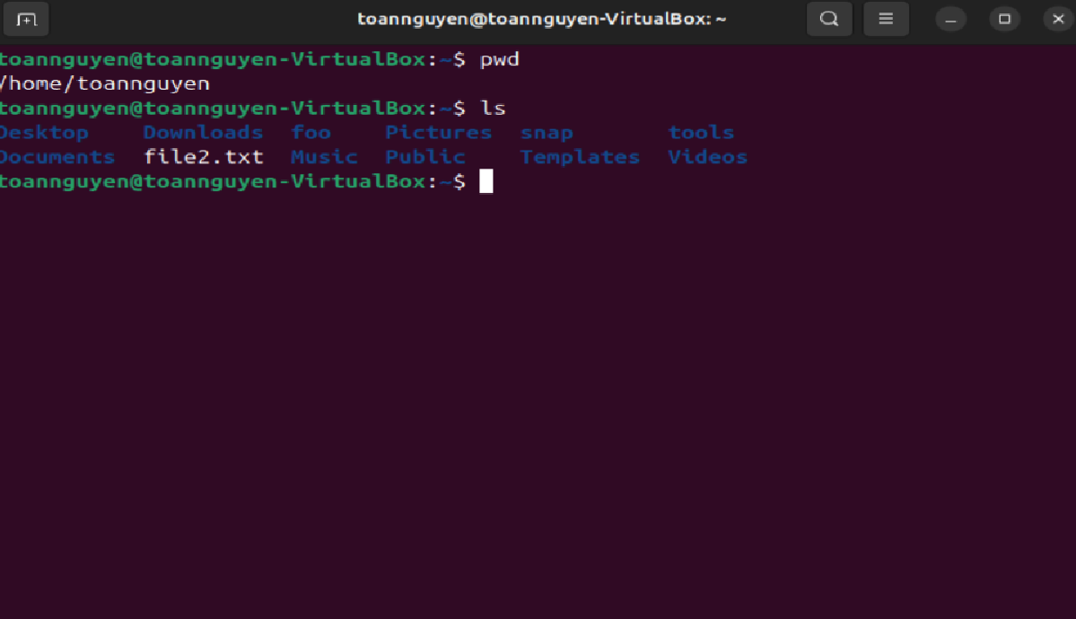

1. Lệnh cơ bản trong Linux
2. pwd [options]

Dùng để hiển thị đường dẫn thư mục hiện tại(kiểm tra xem đang đứng ở đâu)

options:

-P : hiển thị đường dẫn thật

-L: hiển thị đường dẫn logic

Thực hành:



1. ls [options] [path]

Liệt kê danh sách file và directory trong thư mục hiện tại hoặc đường dẫn chỉ định

options:

-a : hiện tất cả file, bao gồm file ẩn

-l : hiện danh sách chi tiết

-h: hiện thị kích thước dễ đọc

-R: liệt kê đệ quy ( bao gồm cả thư mục con)

-t: sắp xếp theo thời gian chỉnh sửa

-S: sắp xếp theo kích thước file ( lớn -> nhỏ )

-r: đảo ngược thứ tự sắp xếp

-d: chỉ hiển thị thư mục , không show nội dung

Thực hành một số ví dụ:

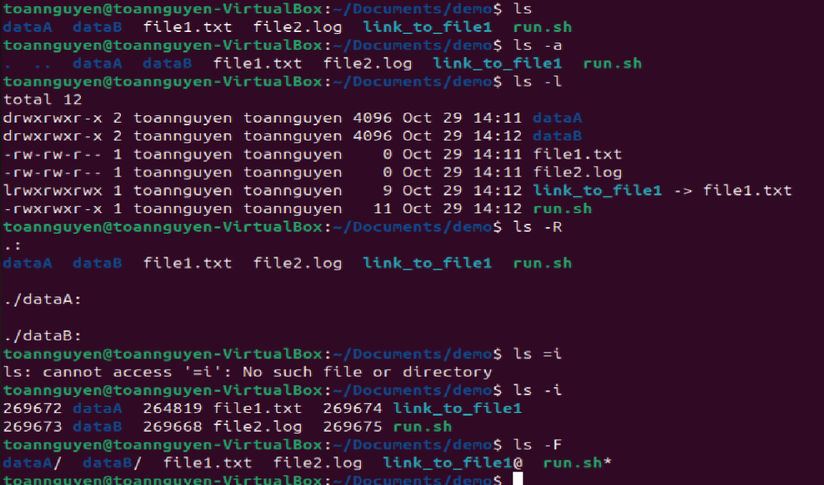

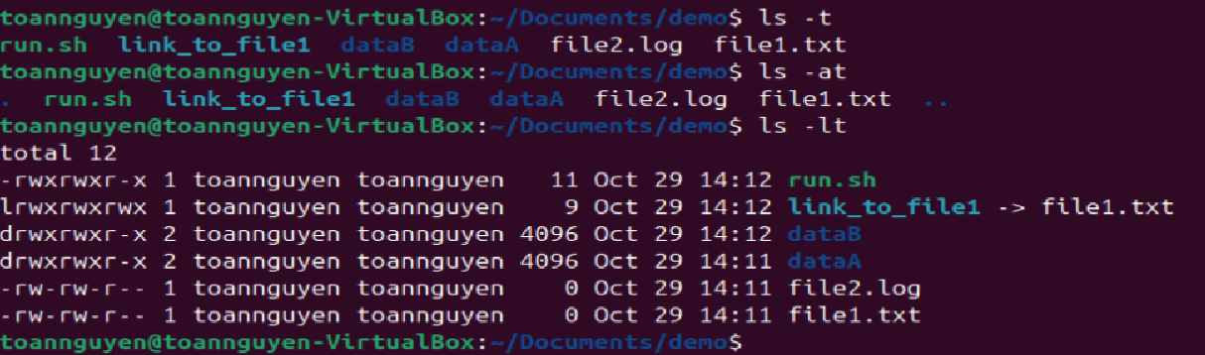

1. cd

Dùng để thực hiện chuyển giữa các thư mục

Một số cú pháp:

cd Documents : di chuyển đến thư mục Documents

cd .. : đi ra ngoài một cấp, đi về thư mục cha

cd ~ : về thư mục Home

cd Document/data/demo: di chuyển theo đường dẫn tuyệt đối

cd - : trở lại thư mục trước đó(không cần cha)

Thực hành một số ví dụ:

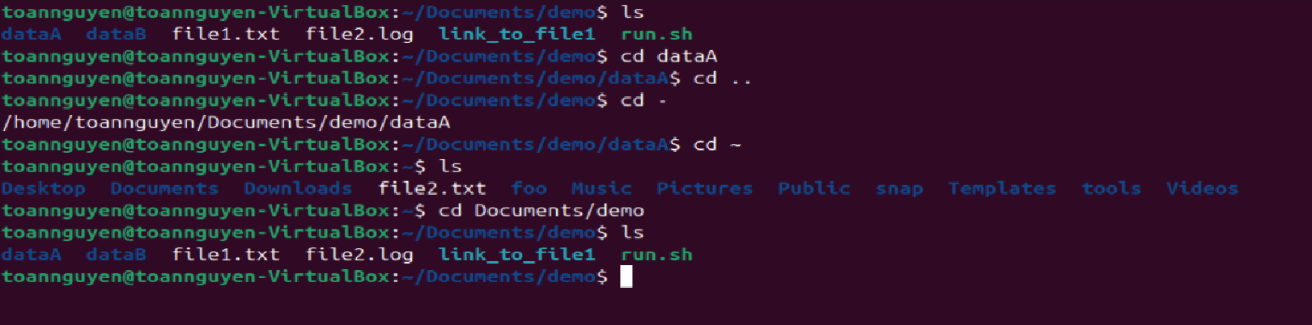

1. clear

Dùng để xóa nội dung đang hiển thị trong terminal

1. history

Dùng để xem lịch sử lệnh bạn đang gõ

history -c: dùng để xóa lịch sử

history 5: xem 5 lệnh gần nhất

Thực hành một số ví dụ:

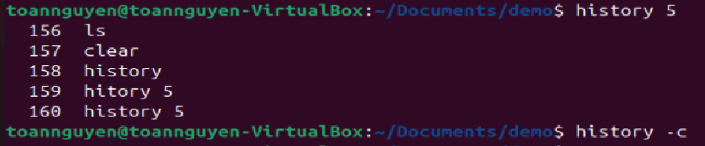

Sử dụng phím tắt: Tab, Ctrl + C, Ctrl + D

Tab: Gõ một phần tên file/thư mục -> nhấn Tab để tự động hoàn thành

Ctrl + C: Dùng để dừng lệnh đang chạy

Ctrl + D: tương đương lệnh exit

1. **Cấu trúc đường dẫn:**

Trong hệ thống Linux, đường dẫn tuyệt đối (absolute path) và đường dẫn tương đối (relative path) là cách để mô tả vị trí của một tập tin hoặc một thư mục

Đường dẫn tuyệt đối: luôn bắt đầu từ thư mục gốc (root repository), được kí hiệu bằng dấu gạch chéo / . Đặc điểm là không phụ thuộc và thư mục làm việc hiện tại, luôn trỏ đến cùng một vị trí

Ví dụ: /home/user/Documents/data.txt

Đường đãn tương đối: Bắt đầu từ thư mục hiện tại mà người dùng đang làm việc. Ngắn gọn, tiện khi làm việc

Ví dụ: Documents/data.txt

Dấu “.” (single dot)” là để chỉ thư mục hiện tại .

Ví dụ: ls . : sẽ liệt kê ra các thư mục tại nơi đang đứng

Dấu “..” (double dot) là để đại diện cho thư mục cha

Ví dụ: cd .. : quay về thư mục cha của thư mục hiện tại

cd ../../: là lên 2 cấp

Dấu “~” (home directory): không phải kí tự filesystem-chỉ có Shell hiểu, gọi là tilde expansion (~ = $HOME)

Ví dụ: cd ~ : quay về thư mục home

**Làm việc với file và thư mục**

1. Touch

Tạo một file rỗng hoặc cập nhập timestamp (thời gian truy cập của file) nếu file đã tồn tại

Cú pháp: touch [options] <tên_file>

Options: -a : chỉ cập nhập access time

-m: chỉ cập nhập modify time

-c : tạo file nếu chưa tồn tại

Ví dụ:

touch file1.txt file2.txt file3.txt: tạo 3 file txt rỗng

Thực hành:



1. cat

Dùng để hiển thị nội dung file, ghép file lại với nhau

Cú pháp: cat [options] <tên_file>

Options:

-n: đánh số dòng

-b: đánh số dòng không rỗng

Ví dụ:

cat file1.txt file2.txt : xem nội dung nhiều file

cat f1.txt f2.txt > final.txt

Thực hành:

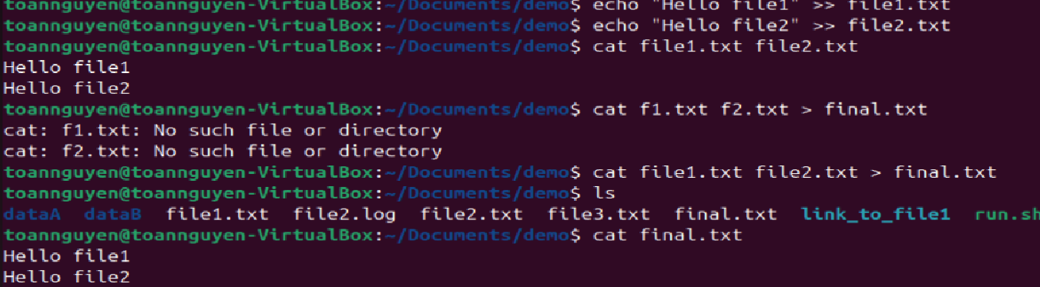

1. less

Xem file theo dạng cuộn, thuận lợi cho file dài, không tải toàn bộ vài RAM (tốt hơn cat nếu xem file lớn)

Cú pháp: less [options] <tên_file>

Options:

+n: xem file và nhảy xuống dòng số n

Ví dụ : less +5 final.txt

Thực hành

1. head

Dùng để hiển thị những dòng đầu tiên trong nội dung file

Cú pháp: head [options] <tên_file>

Options:

-n K : hiển thị K dòng đầu

-c K : hiển thị K byte đầu

Ví dụ:

head -n 20 /var/log/syslog

Thực hành:

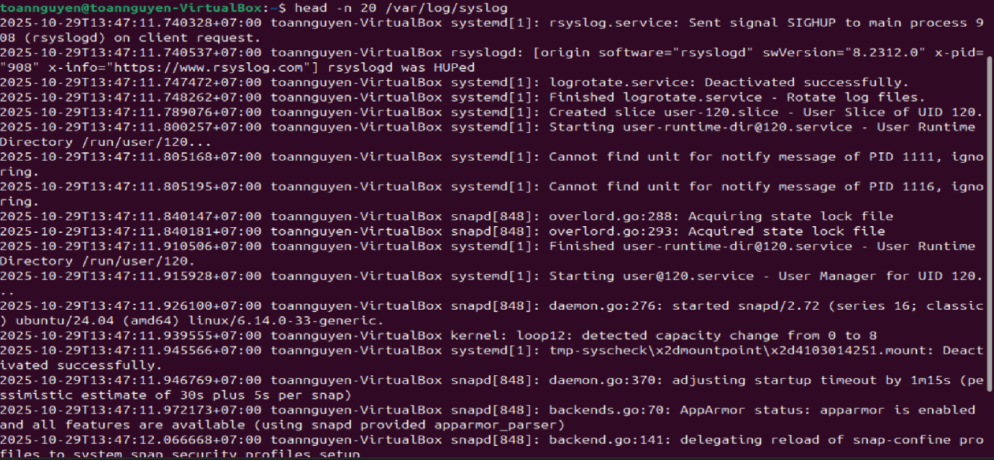

1. tail

Dùng để xem những dòng cuối cùng của một file văn bản

Cú pháp: tail [options] <tên_file>

Options:

-n K : hiển thị K dòng cuối

-c K : hiển thị K byte cuối

Ví dụ:

tail -n 20 /var/log/syslog

Thực hành:

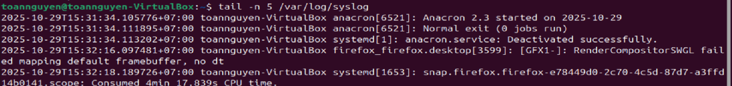

1. cp

Dùng để sao chép file hoặc thư mục

Cú pháp : cp [options] SOURCE… DEST

Options:

-r (recursive): dùng để sao chép tất các thư mục con, các file trong thư mục nhất định và bảo về cấu trúc cây

-a (archive): giữ nguyên permission, link, timestamp, ower

-i: Hiển thị thông báo trước khi ghi đè

-f: Không hỏi ghi đè luôn

-v (verbose): hiển thị các file đang được sao chép

-p (preserve): giữ quyền và timestamp

-L: copy nội dung file mà link trỏ tới

Thực hành:

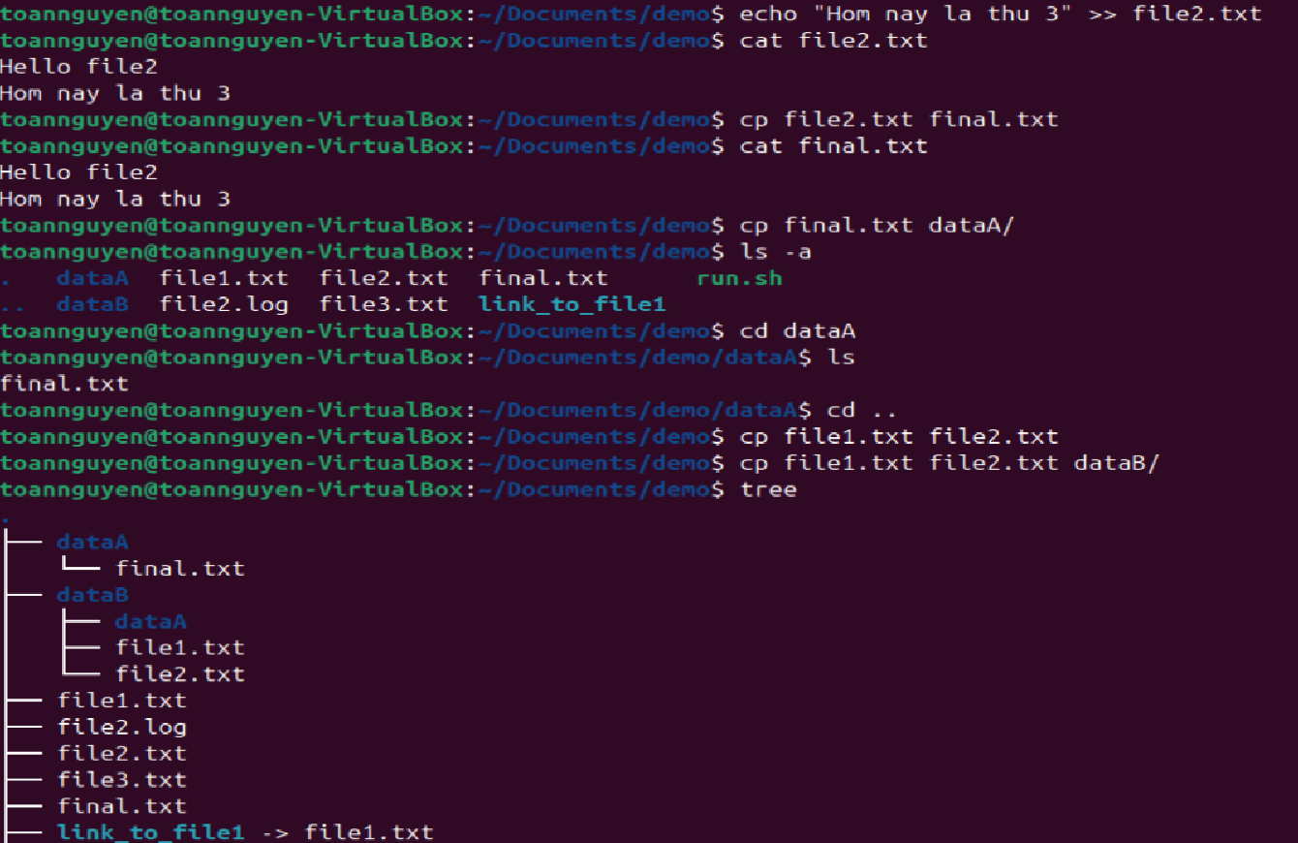

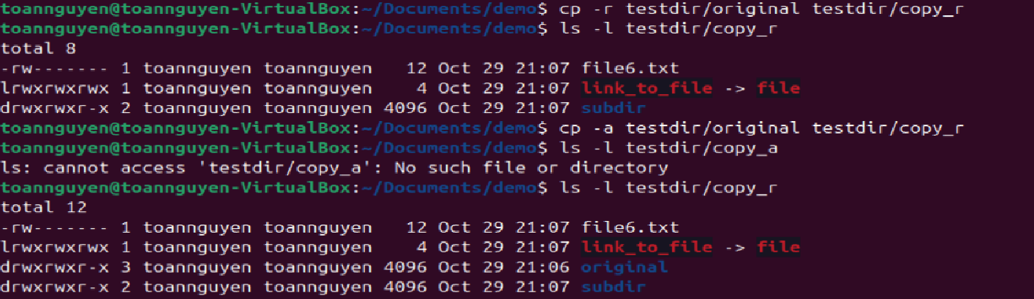

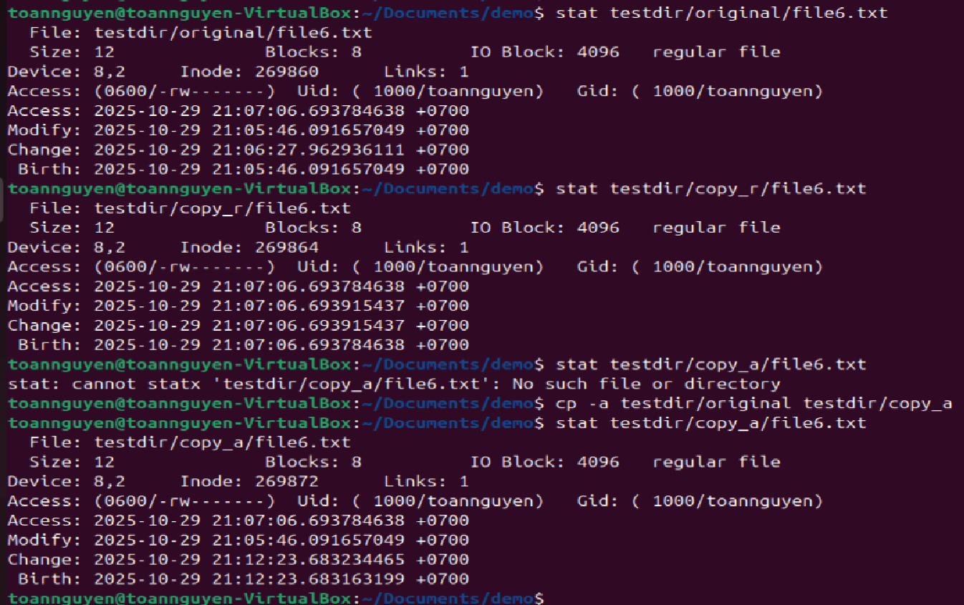

* timestamp của copy_r đã thay đổi (thành thời điểm copy)
* timestamp của copy_a không đổi

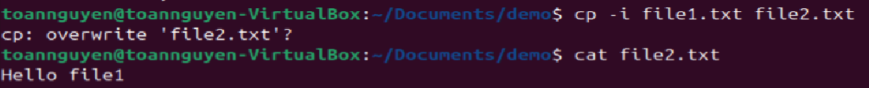



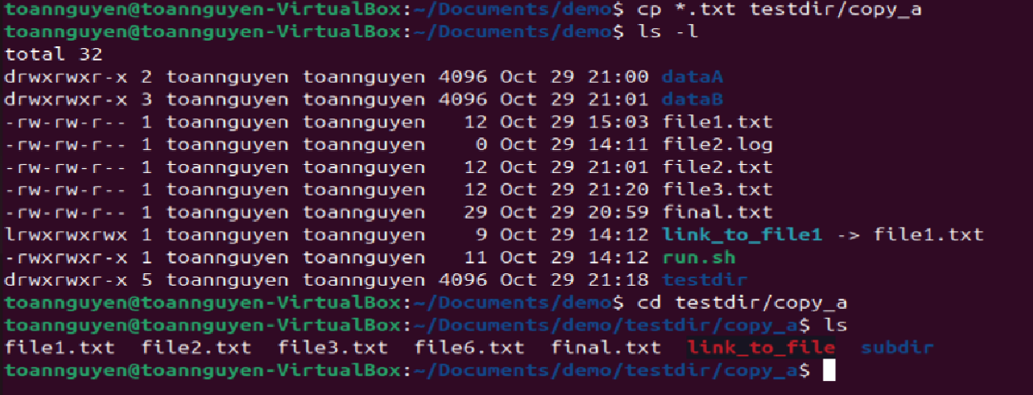

1. mv

dùng để di chuyển và đổi tên file/thư mục

cú pháp : mv [options] source dest

options:

-i: hiển thị thông báo trước khi di chuyển hoặc đổi tên file/thư mục

-f: không hiển thị thông báo mà thực hiện câu lệnh luôn

-v: hiển thị chi tiết

ví dụ:

đổi tên file :

mv file1.txt toan.txt

di chuyển file vào thư mục :

mv toan.txt testdir/

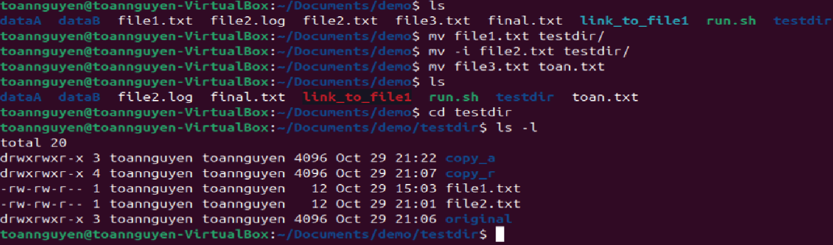

1. rm

Dùng để xóa file hoặc thư mục

Cú pháp: rm [options] <tên_file/tên_folder>

Options: tương tự như lệnh mv

1. mkdir

Dùng để tạo thư mục

Cú pháp: mkdir [options] <tên_folder>

Options: tương tự như lệnh rm



1. rmdir

Dùng để xóa thư mục

Cú pháp: rmdir [options] <tên_folder>

Options: tương tự như lệnh mkdir



Sao chép và nén tệp

1. tar

Dùng để gom nhiều file thành 1 file. Backup, đóng gói source code, copy nhiều file dễ hơn, giữ permission/ower tốt

Cú pháp tar [options] <ten_file.taz> <các file/folder cần đóng goi> dest

Thực hành:

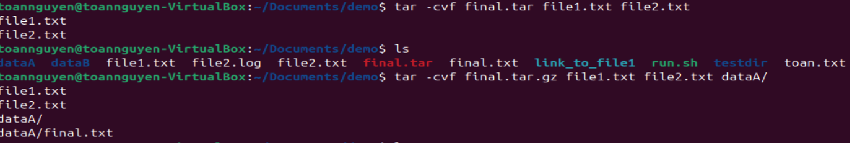

1. gzip

Dùng để nén từng file, thay thế cho file gốc bằng .gz

Cú pháp : Gzip [options] file…

Ví dụ:

gzip file1.txt : nén file

gzip -c file1.txt > file.txt.gz : giữ lại file gốc không xóa

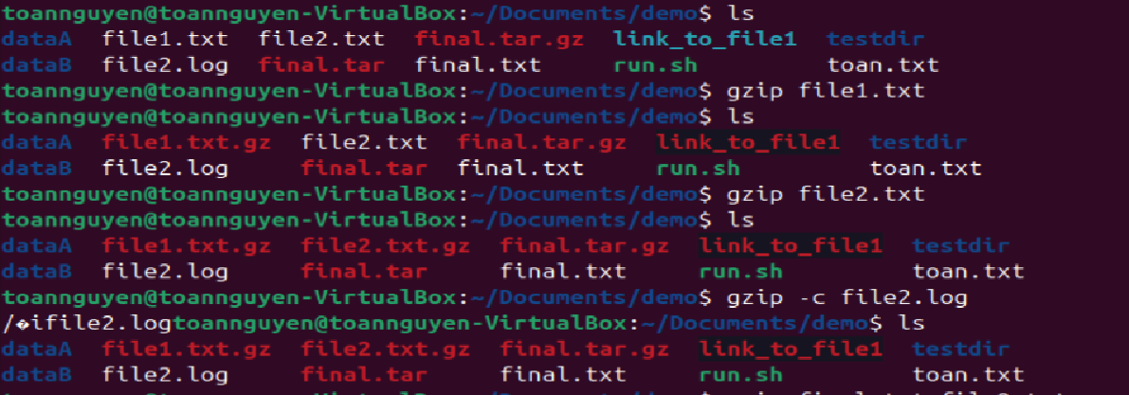

1. zip

Dùng để nén nhiều file/thư mục thành 1 file .zip, giảm dung lượng, thuận tiện chuyển qua mạng, giữ nguyên cấu trúc thư mục.

Khác với gzip(chỉ nén 1file) thì zip có thể nén nhiều file, thêm mật khẩu, bảo toàn permission, cập nhập file trong archive

Cú pháp : zip [options] zipfile file….

Ví dụ: zip doc.zip report.txt

Thực hành:

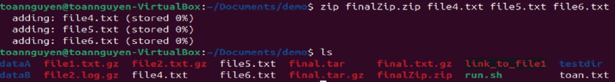

1. unzip

Được dùng để giải nén file .zip

Cú pháp: unzip [options] <tên_file_zip> <path>

Options:

-l: xem nội dung bên trong file zip

-o: không hỏi khi ghi đè

-d: giải nén vào thư mục

Thực hành:

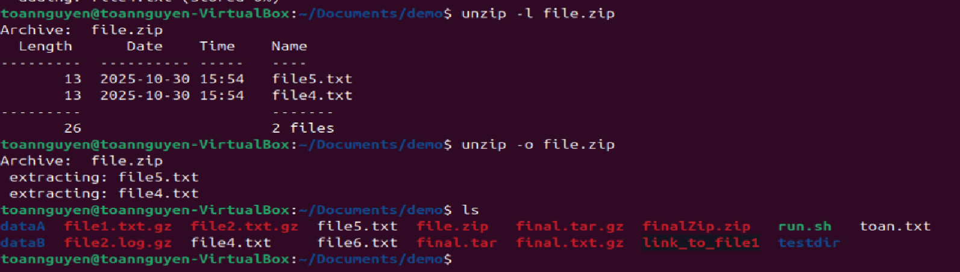

1. scp

Dùng để copy file/thư mục một cách an toàn giữa các máy tính qua mạnh, tận dụng giao thức SSH để mã hóa dữ liệu, đảm bảo an toàn cho quá trình truyền tải

Cú pháp: scp [options] source dist

Ví dụ:

Scp file1.txt [root@192.168.1.10:/home/root](mailto:root@192.168.1.10:/home/root)

**Stream** là các luồng dữ liệu trừu tượng cho phép chương trình giao tiếp với môi trường bên ngoài, bao gồm dữ liệu đầu vào, đầu ra chuẩn và thông báo lỗi. **stdin, stdout, và stderr** là ba luồng dữ liệu được tạo ra khi bạn khởi chạy một lệnh Linux.

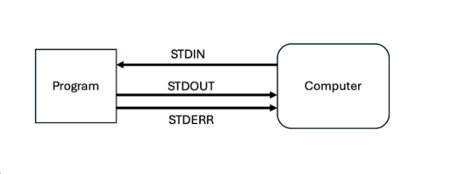

**Stdin** (Standard Input) là luồng dữ liệu mà chương trình đọc để lấy thông tin, mặc định là từ bàn phím.

**Stdout** (Standard Output) là luồng dữ liệu mà chương trình ghi kết quả thông thường, mặc định là hiển thị ra màn hình console hoặc terminal.

**Stderr** (Standard Error) là luồng dữ liệu dành riêng cho các thông báo lỗi hoặc chẩn đoán, cũng thường mặc định hiển thị ra màn hình.

**Tìm kiếm file**

1. find

Dùng để tìm kiếm file và thư mục trong hệ thống dựa trên: tên, phần mở rộng, loại file, thời gian, dung lượng quyền, ower, path

Cú pháp: find <path> <điều_kiện> <hành_động>

Một số ví dụ:

find /home/Documents/demo -name “file1.txt”: tìm kiếm theo tên file

find /home/Documents/demo -iname “finalZip.zip” : tìm kiếm theo tên có phân biệt in hoa, in thường

find /home/Documents/demo -type d -name “dataA”: tìm kiếm thư mục

(-type d = directory)

find /home/Documents/demo -type f -name “file1”: tìm kiếm file

(-type f = regular file)

find /home/Documents/demo -type f -size +100M : tìm kiếm file có kích thước > 100MB

find /home/Documents/demo -type f -size -1k : tìm kiếm file có kích thước < 1KB

find /home/Documents/demo -mtim -1: tìm kiếm file sửa đổi trong 24h qua

find /home/Documents/demo -mtim +30: tìm kiếm file sửa đổi cũ hơn 30 ngày

find /home/Documents/demo -empty: tìm kiếm file trống

Thực hành:

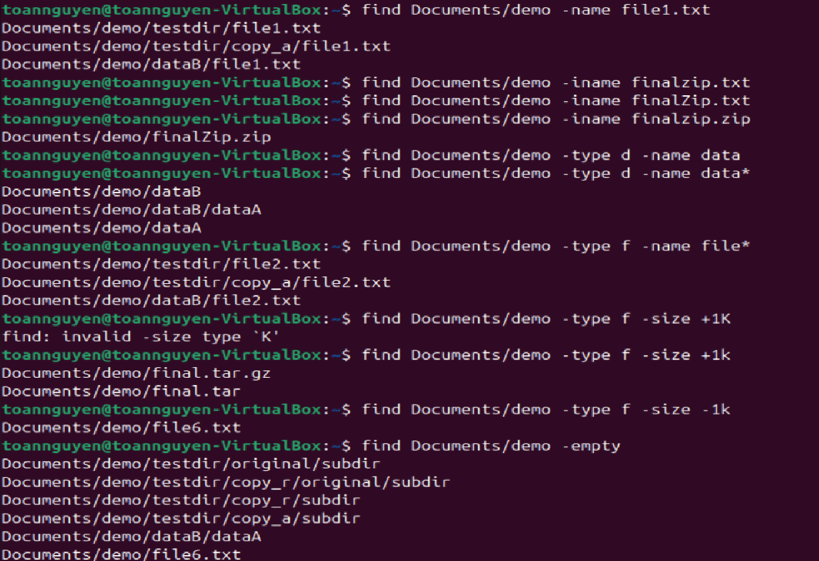

1. locate

Được dùng để tìm file siêu nhanh trong Linux bằng cách tra cứu database được lập trong hệ thống. Không cần quét ổ đĩa như find

Cơ chế hoạt động:

Hệ thống tạo database (chỉ đường dẫn file) bằng updatedb. Locate tìm kiếm trong database này, vì vậy tốc độ cực nhanh

Cách cài đặt: sudo apt install plocate

Một số ví dụ:

locate -n 10 *.txt : tìm kiếm 5 file đầu tiên có định dạng .txt

locate -r “^/demo/.*\.conf$”



1. grep

Dùng để tìm kiếm dòng văn bản khớp với patten trong file

Cú pháp [options] pattern [file..]

Options:

-i : không phân biệt in hoa/thường

-n: hiện số dòng

-r: Tìm đệ quy trong thư mục

-v: Lấy dòng không khớp

-c: đếm số dòng

Thực hành: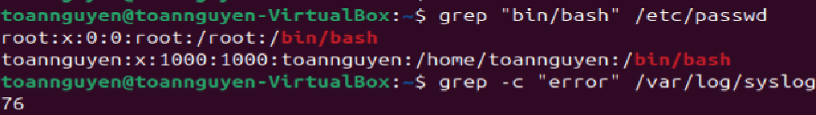

1. grep và pile(|)

Kí tự | dùng để lấy ouput của lệnh phía trước rồi đưa làm input cho lệnh phía sau, không cần lưu file tạm. Ưu điểm là lọc theo từ khóa, giảm nhiễu, tập trung vào nội dung cần phân tích

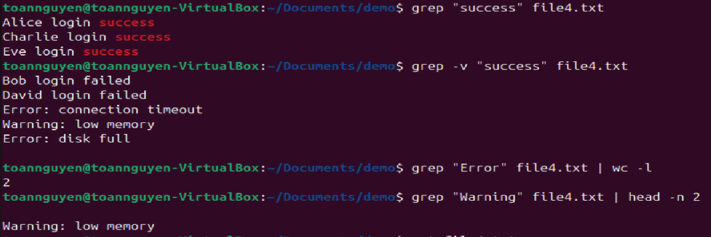\

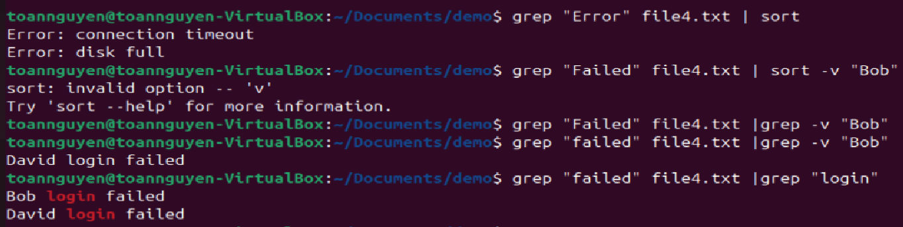

Quyền truy cập và người dùng

Người dùng và nhóm (User & Group)

1. whoami

Lệnh để hiển thị tên người dùng hiện tại đang chạy trên shell đó

Whoami được dùng khi muốn kiểm tra bạn là user thường hay root

Whoami khác với who và id là

Who hiển thị danh sách user đang login vào hệ thống

Id hiển thị UID, GID và groups

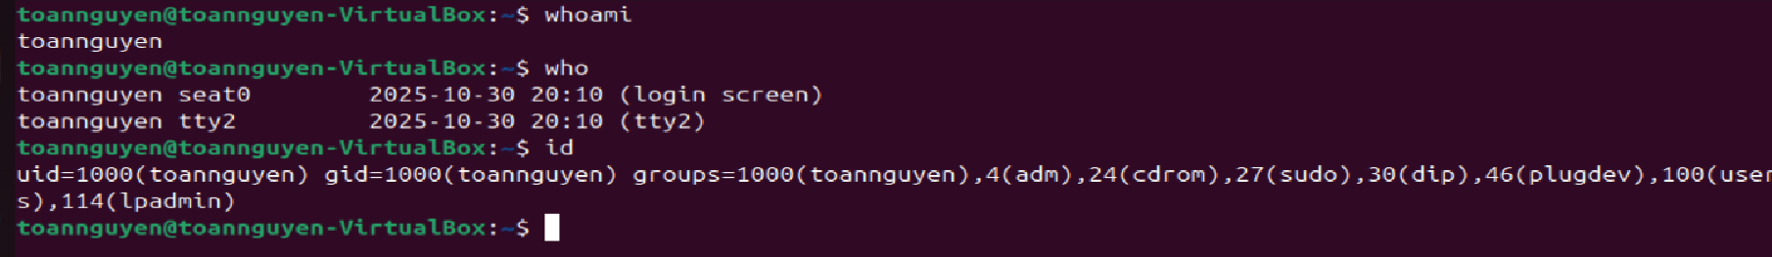

1. adduser và deluser

**adduser** là công cụ dùng để tạo một người dùng mới. Nó sẽ tự động tạo home directory, thiết lập shell mặc định, tạo group tương ứng, hỏi password, update file system thông tin user

Cú pháp: sudo adduser admin

Thực hành:

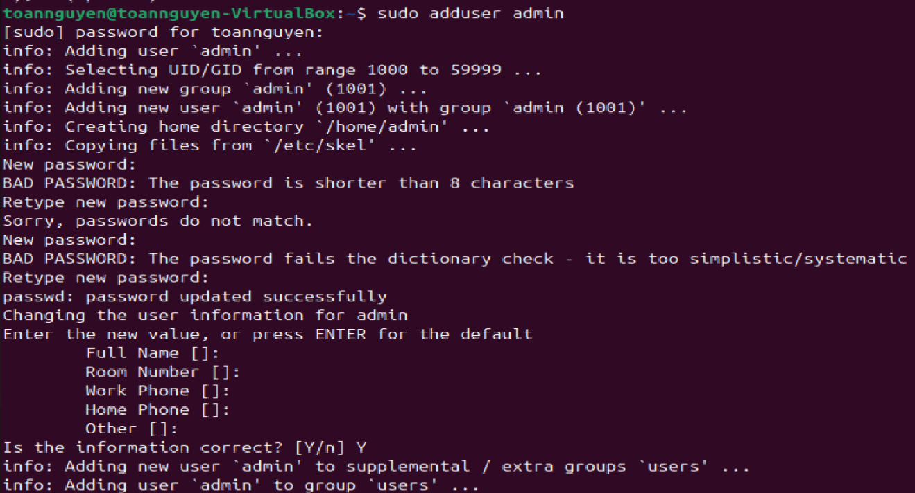

**deluser** : xóa user khỏi hệ thống

Cú pháp: sudo deluser admin

Thực hành:



1. su & sudo

**su (switch user)** : dùng để chuyển sang terminal khác trong phiên terminal hiên tại. Mặc định sẽ được chuyển sang root

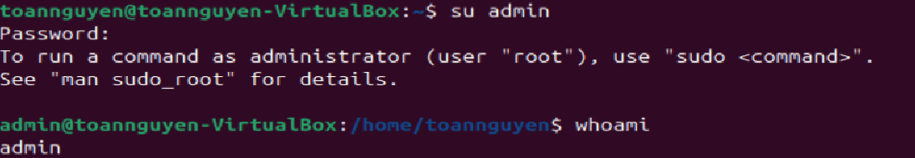

**sudo (super user do)** : cho phép user tạm thời chạy lệnh với quyền root mà không cần login root (chỉ chạy với quyền root)

Lí do sudo ra đời là do trước đây để làm việc với quyền root, người ta đăng nhập thẳng vào root hoặc su để trở thành root. Như vậy gây ra không biết ai đã làm gì, không giới hạn được thao tác, lỡ tay xóa hệ thống, bị hack root mất toàn bộ, mọi quyền đều full. Do yêu cầu về bảo mật hiện đại, mỗi người dùng cần 1 account riêng, chỉ tạm nâng quyền khi cần, ghi log truy vết được

Cú pháp: sudo [command]

1. /etc/passwd là file văn bản lưu thông tin tài khoản người dùng trên hệ thống Unix/Linux. Mỗi dòng là một user. Không chứa mật khẩu băm. Hệ thống và các chương trình từ đây qua NSS

Mở bằng less /etc/passwd

Xem username bằng user:

grep ‘^username:’ /etc/passwd

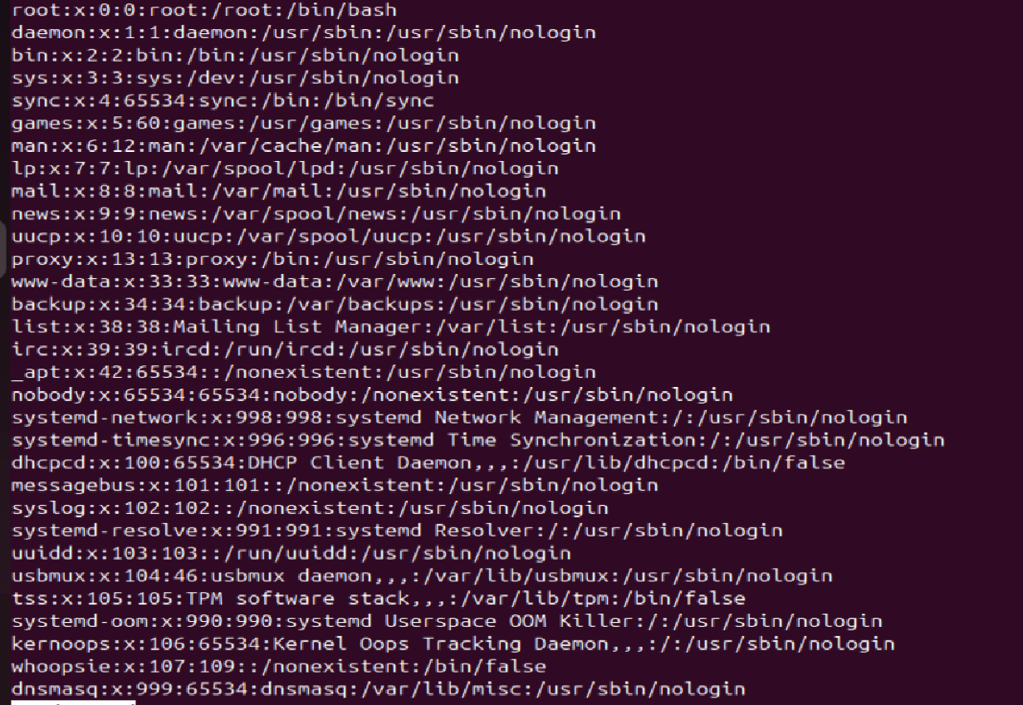

Phân quyền file

Cách đọc permission:

1. ls -l

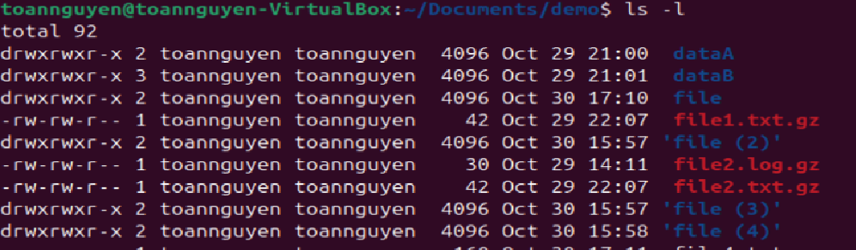

Vị trí số 1 : là loại file (- là file, d là folder)

Vị trí sô 2 - 4: là quyền owner (rwx)

Vị trí số 5 – 7: là quyền của group

Vị trí số 8 – 10: là quyền của others

Tiếp theo là Ower (người sở hữu file)

Kế tiếp là Group

Cuối là tên file

Permission

r (read): đọc nội dung file

w (write) : Ghi/sửa

x (execute) : Chạy file như chương trình/script

1. chmod, chown , chogrp

**chmod (change mode):**

Dùng để thay đổi quyền truy cập của file & directory

Quyền rwx:

Đối tượng áp dung:

u (user/owner)

g (group)

o (others)

a (all = u + h + o)

chmod có hai cách sử dụng là symbolic và numeric

**symbolic mode (cách chữ)**

ví dụ:

chomod u+x file1.txt : thêm execute cho user

chmod g-w file2.txt : Group không được write

chomod o=r file1.txt : Others chỉ được read

chommod a+x : áp dụng tất cả các quyền cho user

**numeric mode**

quy ước:

r = 4

w = 2

x = 1

rwx = 7

rw- = 6

r-x = 5

r-- = 4

-wx = 3

--- = 0

Ví dụ: chmod 755 script.sh

Thực hành:







**chown (change owner):** Dùng để đổi chủ sở hữu (owner) của file/thư mục

Cú pháp : chown <user> <file>

chown <user>:<group> <file>

chown :<group> <file>

Ví dụ:

sudo chown admin file1.txt : đổi sở hữu file1.txt là admin

sudo chown admin:teamdev project/

sudo usermod -aG teamdev toannguyen : gán cho owner vào group teamdev

**chgrp (change group):** dùng để đổi nhóm sở hữu của file/thư mục

Cú pháp : chgrp <group> <file>



Không nên chạy mọi thứ bằng quyền root vì nó tạo ra rủi ro bảo mật nghiêm trọng (mở đường cho phần mềm độc hại), làm mất ổn định hệ thống (gây hỏng hóc, lỗi phần mềm), vô hiệu hóa các tính năng bảo mật của thiết bị, làm mất bảo hành và có thể khiến một số ứng dụng không hoạt động. Quyền root cấp cho người dùng khả năng kiểm soát toàn bộ hệ thống, nên bất kỳ sai sót nhỏ nào hoặc phần mềm độc hại đều có thể gây ra hậu quả nghiêm trọng.

Sử dụng sudo thay vì su an toàn hơn vì nó yêu cầu mật khẩu người dùng hiện tại, cung cấp quyền truy cập từng lệnh thay vì toàn quyền root, cho phép ghi nhật ký chi tiết hoạt động, phân quyền linh hoạt, và không cần chia sẻ mật khẩu root chung

**Quản lí tiến trình và hệ thống**

1. Quản lí tiến trình:

Tiến trình là khi chạy một chương trình, Linux tạo ra một process. Mỗi process có :

PID (process Id): số định danh duy nhất

State (trạng thái) – Running, Sleeping,…

Priority (độ ưu tiên)

Owner (user nào chạy)

1. ps (process status)

Dùng để liệt kê các tiến trình hiện có trong hệ thống tại thời điểm hiện tại

Mặc định process đang chạy trong shell hiện tại

Các tham số được hiển thị về process đang chạy:

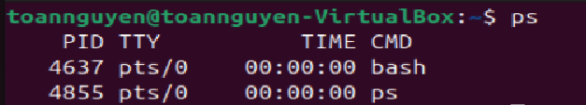

PID: process Id, TTY: loại terminal, TIME: tổng thời gian process đã chạy, CMD, tên của lệnh khởi động chạy

Một số cú pháp:

**ps -u**: dùng để hiển thị thêm thông tin về các quy trình

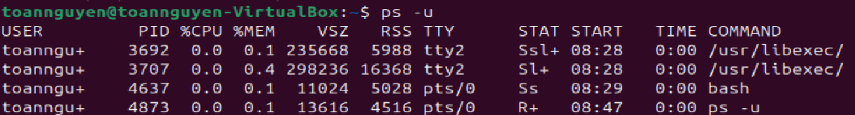

%CPU đại diện cho sức mạnh tính toán mà quá trình đang sử dụng

%MEM dại diện cho số lương bộ nhớ mà quá trình đang sử dụng

STAT đại diện cho trạng thái quá trình

**ps -x** : dùng để hiển thị tất cả cá tiến trình thuộc sở hữu của người dùng đang chạy lệnh ps

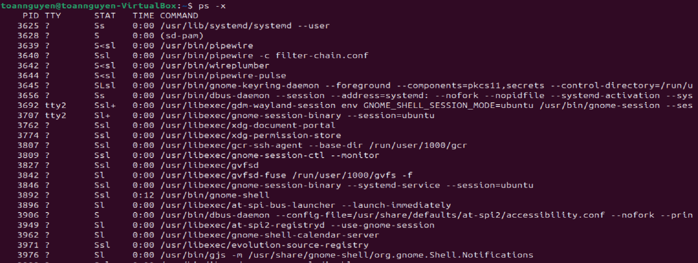 Đây là những quy trình do người dùng sở hữu. Những quy trình này không cần thiết phải chạy.

**ps -ux**: là sự kết hợp hai lệnh có thể đoán được. Nó hiển thị thông tin về các quy trình do người dùng sở hữu

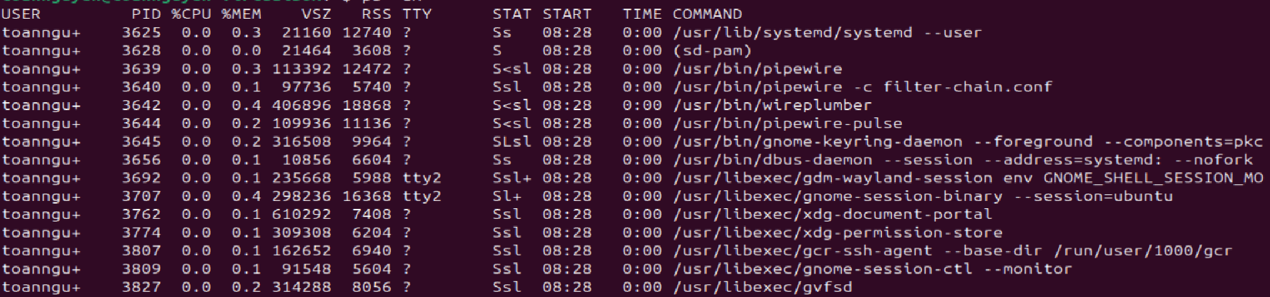

**ps aux**: Xem toàn bộ tiến trình của hệ thống, kiểm tra xem process service có đang chạy khoong

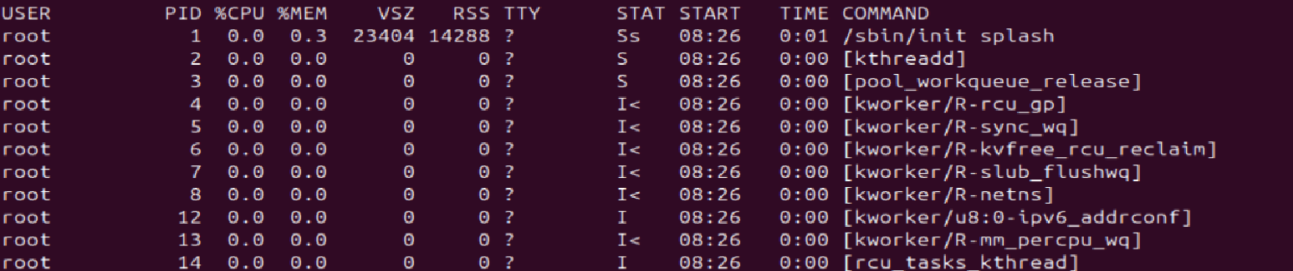

**ps aux –sort=-%cpu | head**: tìm để tìm cái gi làm sever load cao

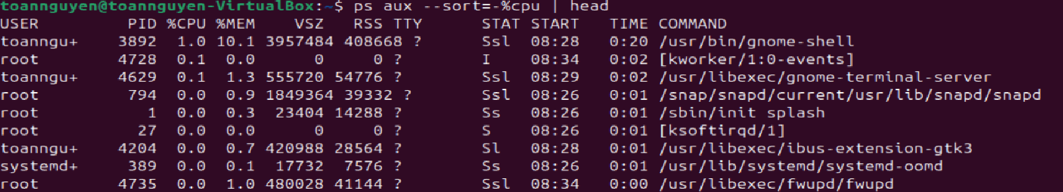

**ps aux –sort=-%mem | head**: dùng khi RAM bị đầy

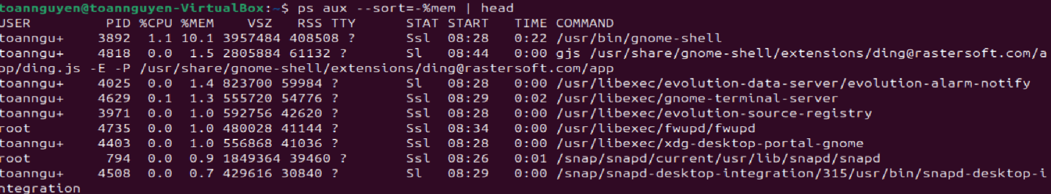

**ps -ef –forest** : dùng để debug zombie process, chain service

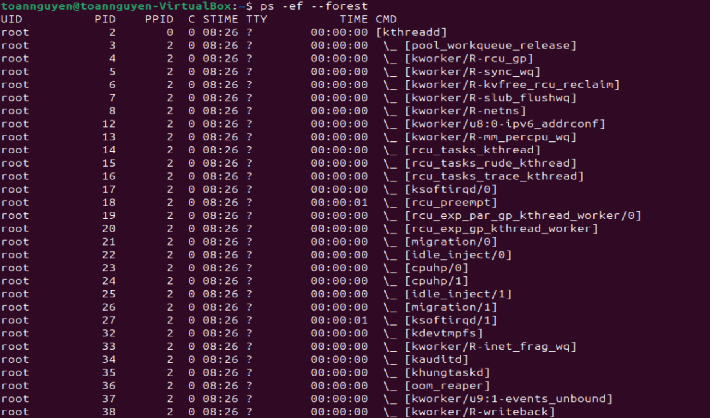

**ps -fp <PID> :** Dùng để xem parent process, path command, thông tin args đầy đủ



Trong linux, một Threads là một phiên bản của chương trình đang được thực thi, một quy trình có thể có nhiều thread

**ps -H**: dùng để lệt kê các thread

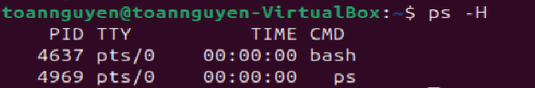

1. top & htop

top là tiện ích dòng lệnh giám sát tài nguyên theo thời gian thực (realtime). Khác với ps là snapshot tĩnh, top được cập nhập liên tục

Một số cú pháp:

Top

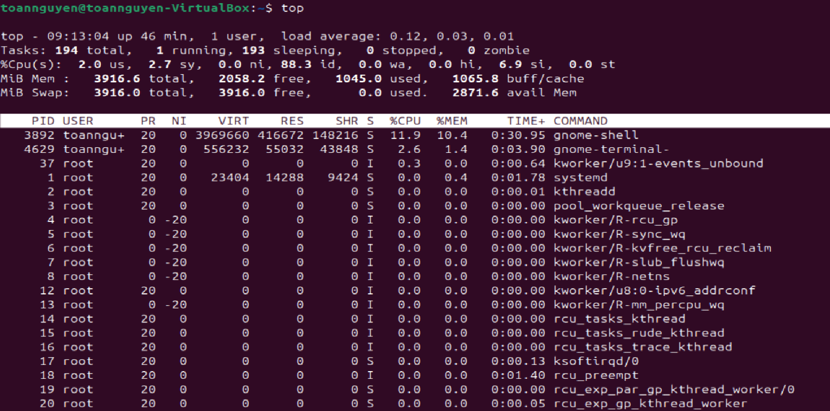

htop: là phiên bản nâng cấp của top. Ưu điểm là dễ đọc, scroll được, chọn danh sách kill, fill màu, tree đẹp

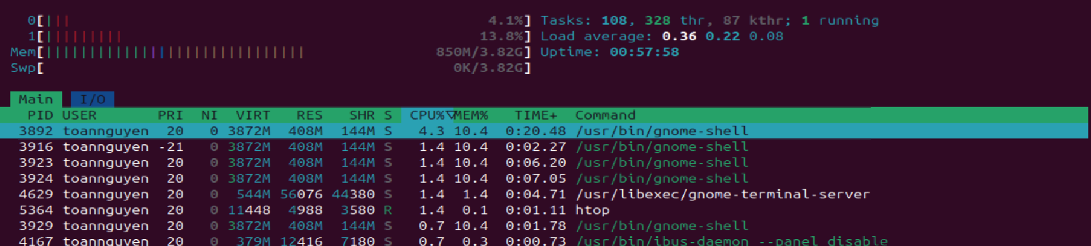

1. **kill và killall**

**kill** dùng để gửi tín hiệu tới process theo PID

ví dụ:

**kill 4093**: gửi tín hiệu hết thúc đên tiến trình có PID là 4094

**killall** dùng để gửi tín hiệu đến tất cả process có tên được xác định

ví dụ:

**killall firefox:** chấm dứt tất cả các tiến trình có tên firefox

**Thực hành:**

ps -x để hiện ra danh sách process

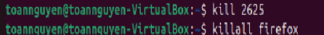

Kiểm tra tài nguyên hệ thống:

1. df (disk filesystem)

Dùng để kiểm tra dung lượng ổ đĩa, phân vùng

Một số cú pháp:

**df -h**:

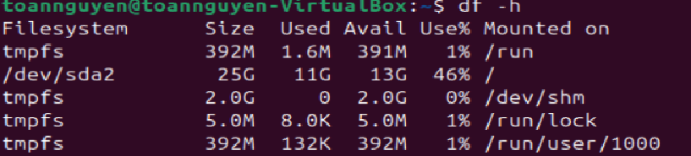

**df -i**: xem hệ thống file dạng inode

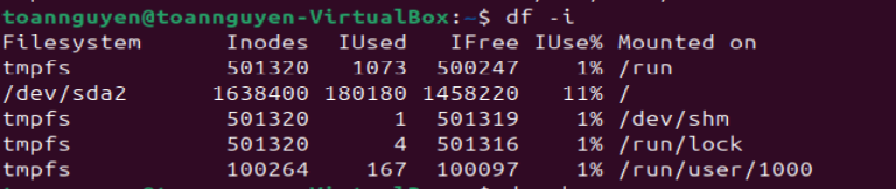

1. du (disk usage)

Dùng để xem thư mục/file đang chiếm bao nhiêu dung lượng

**du -h**: hiện thị dung lượng từng thu mục con

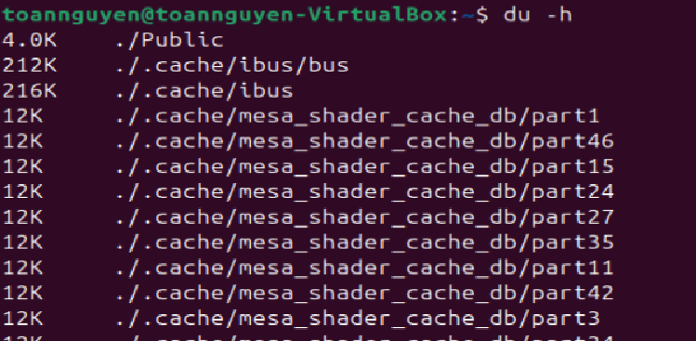

**du -sh .** :



**du -sh* | sort -h**: xem thư mục nào ăn disk

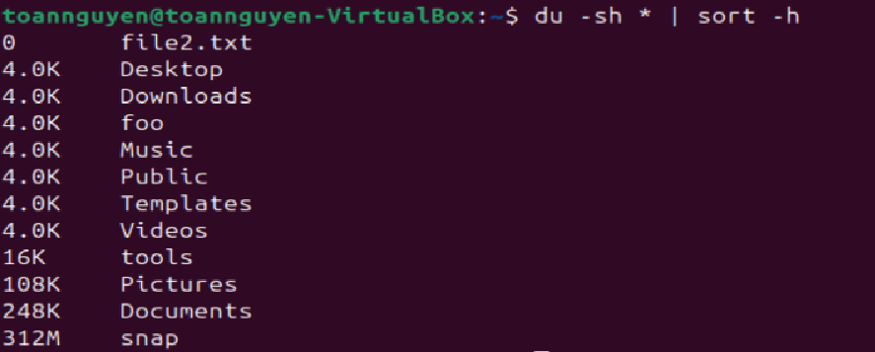

1. free

Dùng để xem thông tin về RAM

free -h



Mem là RAM vật lí

Swap là RAM ảo

* Nếu Ram nhỏ, Swap lớn là máy lag

1. Uptime

Dùng để xem thời gian máy chạy và load average

uptime



lscpu

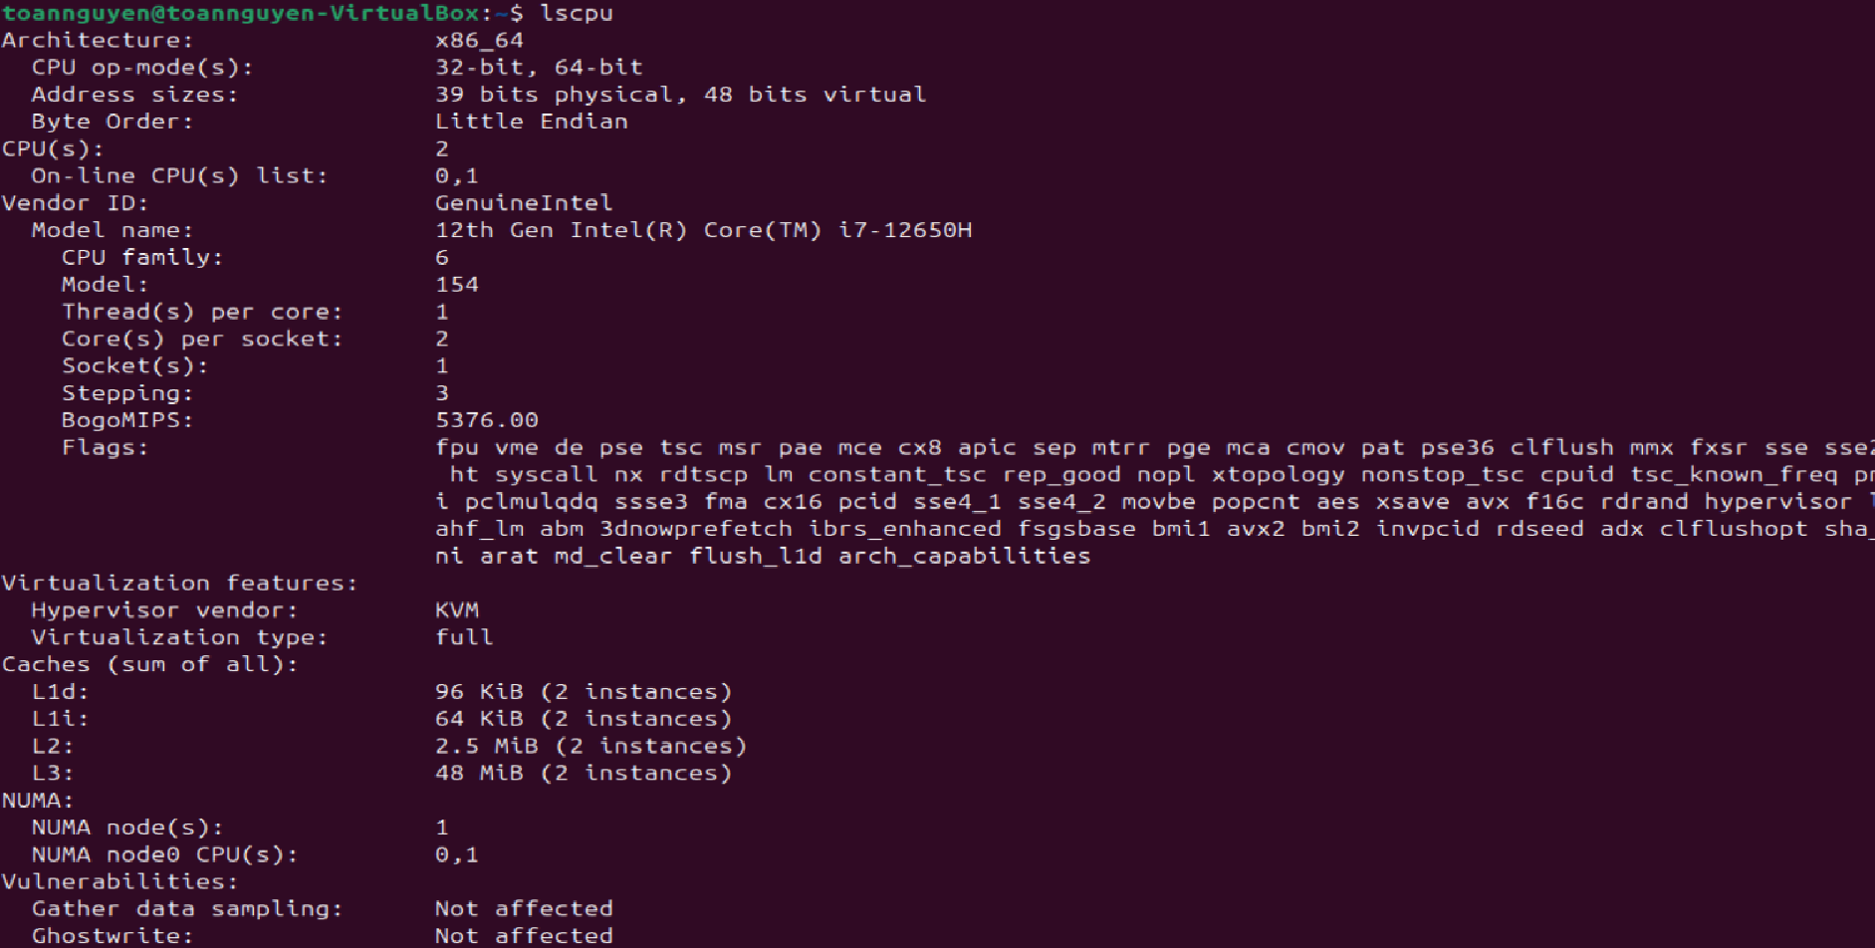

1. Uname

Xem thông tin về hệ diều hành

uname -a: xem chi tiết



1. Lsblk

Liệt kê block devices (ổ đĩa)

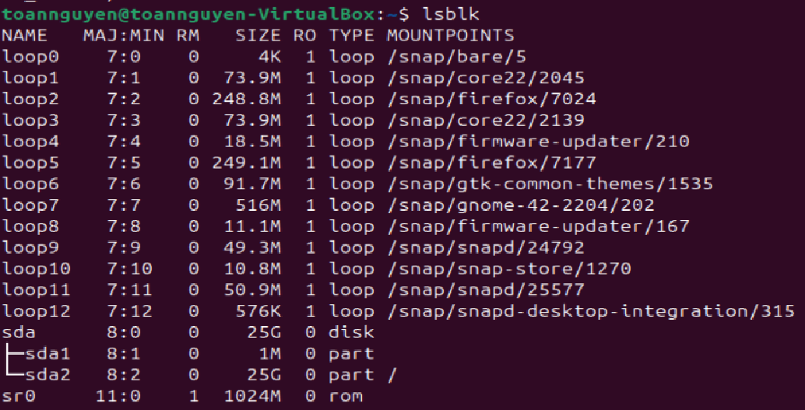

Dịch vụ và tiến trình

Daemon là chương trình chạy ngầm trong nền, không cần giao diện, thường tự chạy khi boot

Daemon thường có chữ d ở cuối tên

Service là dịch vụ được quản lí bởi hệ thống, thường là daemon + configs, logs

1. Systemctl

Quản lí dịch vụ cho hệ thống chạy systemd (Ubuntu)

Một số cú pháp:  
 systemctl status ssh: kiểm tra trạng thái dịch vụ

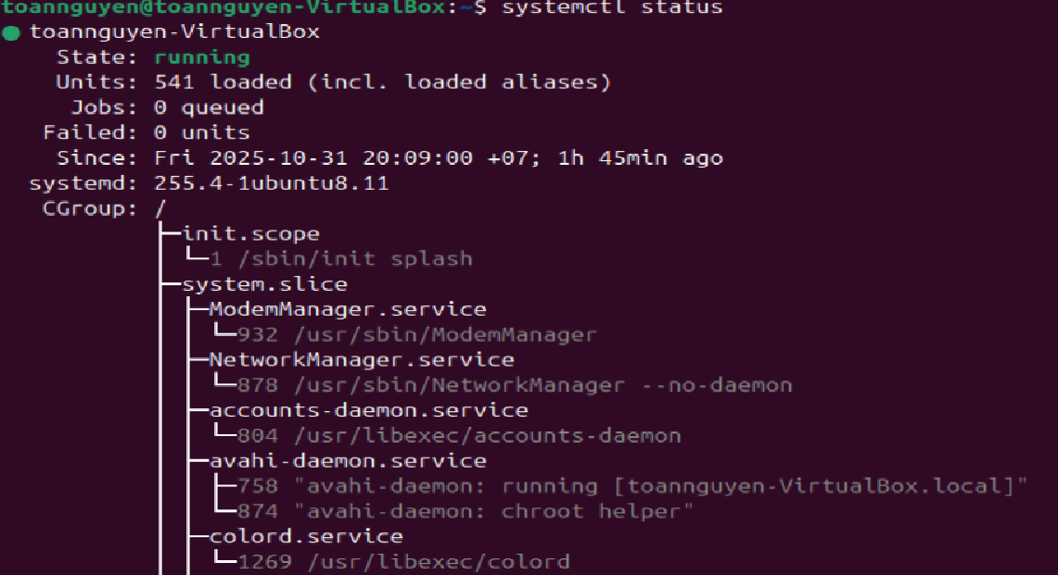

Output hiển thị active hay dead, PID chay, logs gần nhất

sudo systemctl start ssh : start dịch vụ

sudo systemctl stop ssh : stop dịch vụ

sudo systemctl reload ssh:

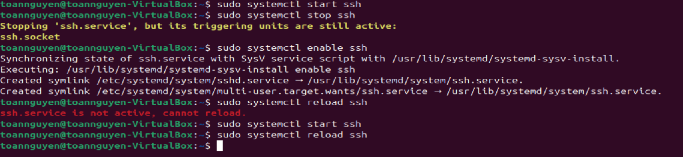

1. Serive

Là lệnh đời cũ của systemctl, các cú pháp tương tự systemctl

1. Journalctl

Dùng để xem logs dịch vụ, rất quan trọng để debug

journalctl -u ssh : xem log của 1 service

journalctl -u ssh -f : xem log khi ssh fail

journalctl –since today : xem log hôm nay

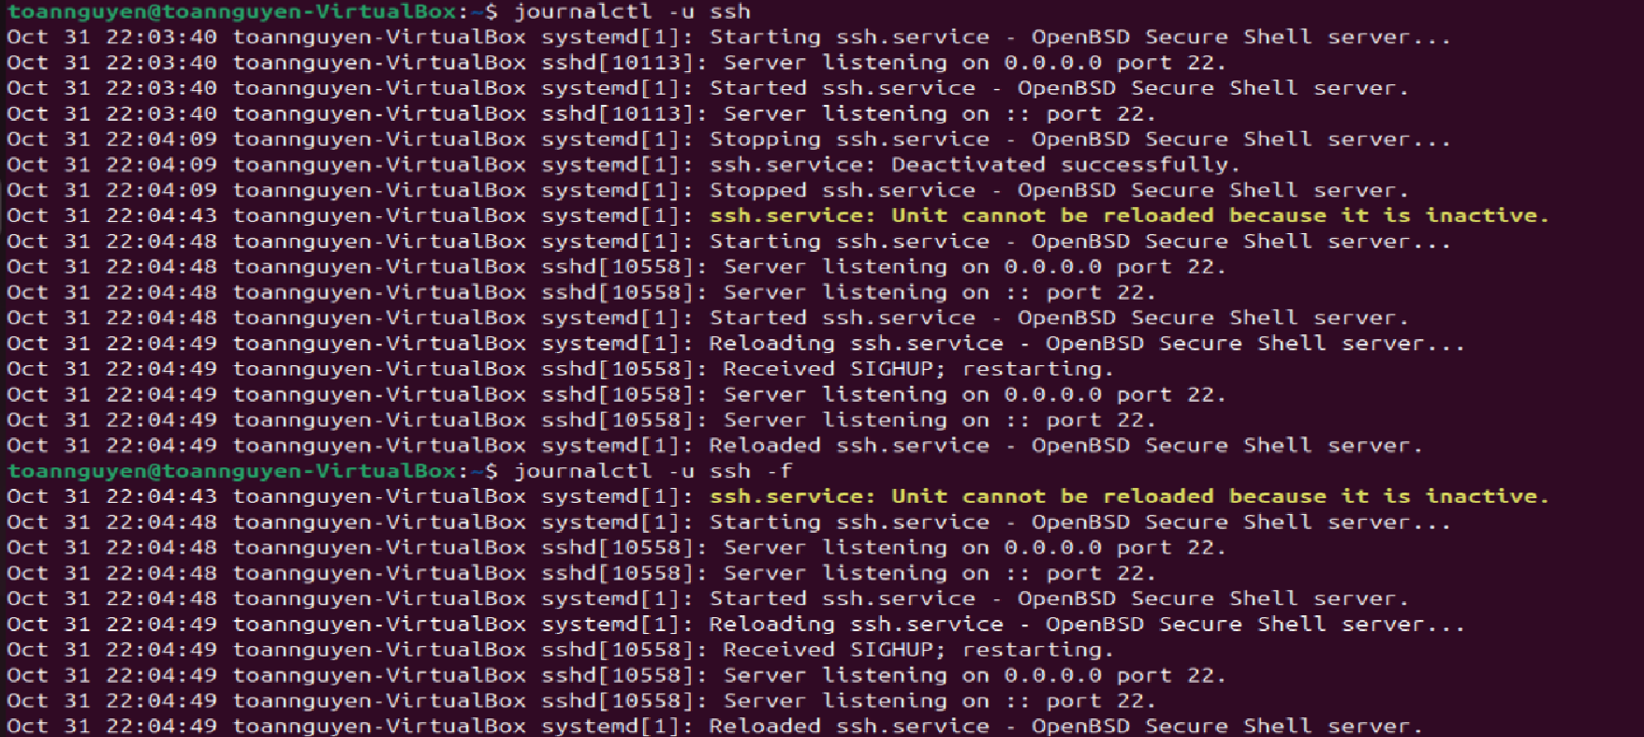

**Quản lí gói phần mềm**

Trình quản lí gói (Package Manager)

1. apt & apt-get

Là hai trình quản quản lí gói dòng lệnh trong Debian/Ubuntu, được sử dụng để cài đặt, nâng cấp và gỡ cài đặt phần mềm. Apt-get được ra mắt trước apt

Giống nhau:

Giao diện: cả apt và apt-get đều có thể truy cập thông qua giao diện dòng lệnh của Linux

Tài liệu:

Để xem thông tin tổng quan chính thức của tiện ích *apt* và tiện ích*apt-get*, hãy nhập ***apt***hoặc ***apt-get*** tại dấu nhắc lệnh. Bạn sẽ nhận được danh sách các lệnh *apt* và các lệnh *apt-get* phổ biến nhất.

Ví dụ: ***apt update*** hoặc ***apt-get update*** sẽ cập nhật danh sách các gói phần mềm có sẵn từ các kho lưu trữ chính thức. Lệnh ***apt***và ***apt-get*** cũng có các tùy chọn được liệt kê đằng sau chúng. Ví dụ: lệnh ***apt update --quiet*** in ra một đầu ra ít chi tiết hơn của **lệnh *apt update*** cho giao diện đầu cuối.

Trường hợp sử dụng:

Các tác vụ phổ biến nhất trong *apt* và *apt-get* là cài đặt, cập nhật và gỡ bỏ các gói phần mềm. Gói phần mềm có thể là các ứng dụng, thư viện, tiện ích và công cụ.

Bảng sau đây cho biết các cú pháp lệnh phổ biến của cả hai.

|  |  |
| --- | --- |
| apt | apt-get |
| * *apt install <package_name>* * *apt remove <package_name>* * *apt purge <package_name>* * *apt upgrade <package_name>* * *apt update* | * *apt-get install <package_name>* * *apt-get remove <package_name>* * *apt-get purge <package_name>* * *apt-get upgrade <package_name>* * *apt-get update* |

Khác nhau:

Thời điểm ra mắt:

apt-get : 1998 (Debian 2.0)

apt : 2014 (Debian) đến nay trở thành mặc định

Khả năng tìm kiếm:

apt search <ten>: tìm kiếm trực tiếp

apt-get không hỗ trỡ, cần apt-cache search

Hiển thị đầu ra :

apt: chi tiết hơn, có progress bar, rõ ràng

apt-get: khô, truyền thống

Trong script:

apt-get: vẫn được hỗ trợ, dùng để ổn định output

Cài đặt và gỡ bỏ phần mềm

1. sudo apt update

Dùng để update danh sách package mới nhất từ repo, nhưng không upgrade phần mềm

1. sudo apt upgrade

tải và nâng cấp tất cả bản update của package đã cài, không cài gì mới thêm

1. sudo apt intstall <gói>

apt sẽ tải và cài đặt repo, nếu package chưa tồn tại

ví dụ: sudo apt install htop

1. sudo apt remove <gói>

xóa file binary, nhưng vẫn giữ file cấu hình

1. sudo apt purge <gói>

xóa cả cấu hình, sạch sẽ hơn remove

1. sudo apt autoremove

Gỡ những package không cần thiết, dọn dẹp thư viện

1. sudo apt full-upgrade

cập nhập toàn hệ thống

1. dpkg

là cú phép để kiểm tra các package của hệ thống

cú pháp: dpkg -l

Tạo và sử dụng alias

Alias là lệnh dùng để viết tắt do người dùng tự định nghĩa. Ưu điểm tiết kiệm thời gian, gõ lệnh dài, tùy chình shell theo thói quen riêng, tránh sai sót lệnh nguy hiểm

Tạo alias tạm thời :

alias ll=’ls –alF’ : ls là tên lệnh tắt, ls -alF là lệnh đầy đủ

alias: xem danh sách alias hiện tại

một số ví dụ:

alias gst='git status'

alias gl='git log --oneline'

alias c='clear'

alias v='cd ..'

alias ..="cd .."

alias ...="cd ../.."

Tạo alias cố định:

Mở file cấu hình: nano ~/.bashrc

Thêm vào cuối file :

alias ll=’ls -alF’

alias ll=’ls -A’

alias ll=’ls -CF’

Lưu file: source ~/.bashrc

Xóa alias tạm thời : unalias ll

Xóa tất cả alias: unalias -a

**Làm việc với mạng**

1. ping

Dùng để kiểm tra xem máy có kết nối được đến host khác không, đo độ trễ, thử DNS resolution, check packet loss. Sử dụng cơ chế ICMP Echo Request và chờ ICMP Echo Rely

Ví dụ: ping vnexpress.net

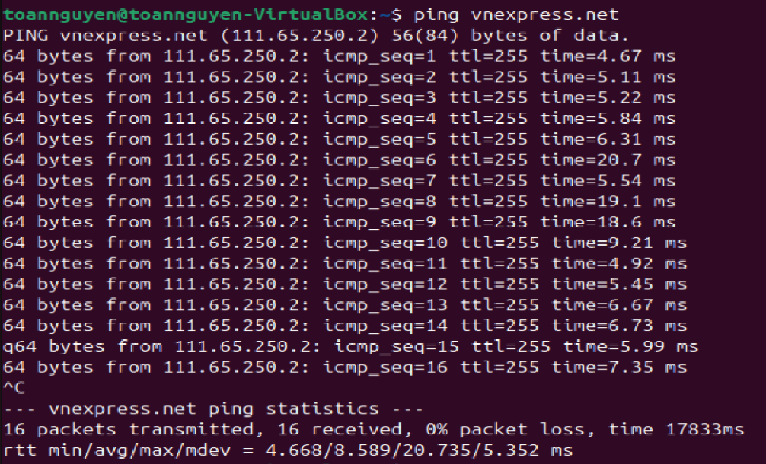

1. ifconfig

Được sử dụng để cấu hình một giao diên mạng. Nếu không có đối số nào truyền vào, lệnh sẽ liệt kê tất cả các giao diện mạng đang hoạt động trên hệ thống

Cú pháp : ifconfig [options]

Một số ví dụ

**ifconfig -a**: Hiển thị thông tin về tất cả các giao diện mạng có sẵn trên hệ thống

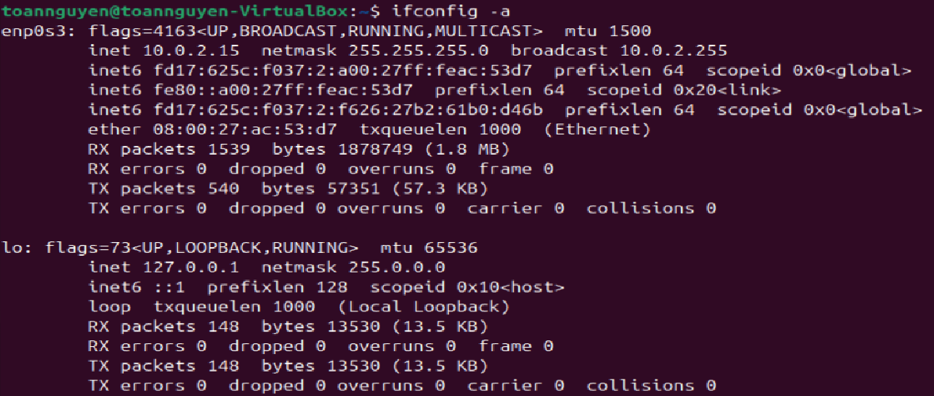

**ifconfig -s**: hiển thị danh sách rút gọn các giao diện mạng đang hoạt động



**sudo ifconfig enp0s3 <địa_chỉ_ip>:** Gán 1 địa chỉ ip cho một thiết bị mạng

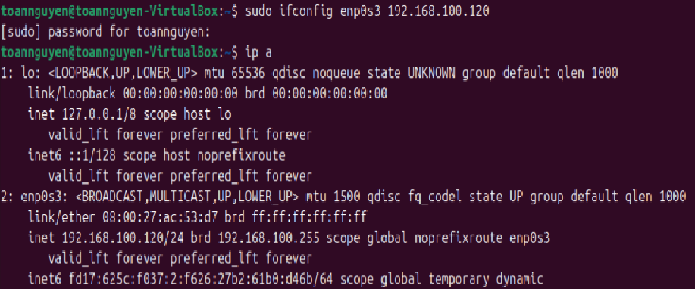

**sudo ifconfig enp0s3 up/down**: thay đổi trạng thái giao diện mạng

**ip link show dev enp0s3:** Xem trạng thái đã cập nhập



1. **ip addr**

Là lệnh để hiển thị danh sách địa chỉ IP của tất cả interface, thay thế cho ifconfig. Chức năng xem, thêm, xóa địa chỉ IP của một ỉnterface

Một số ví dụ: **ip addr** : xem địa chỉ ip của tất cả interface

**sudo ip addr add 192.168.1.10 dev en0s3**: Thêm địa chỉ vào interface

**sudo ip addr del 192.168.1.10 dev en0s3**: Xóa địa chỉ ip

dev: là thiết bị mạng

en0s3: tên interface

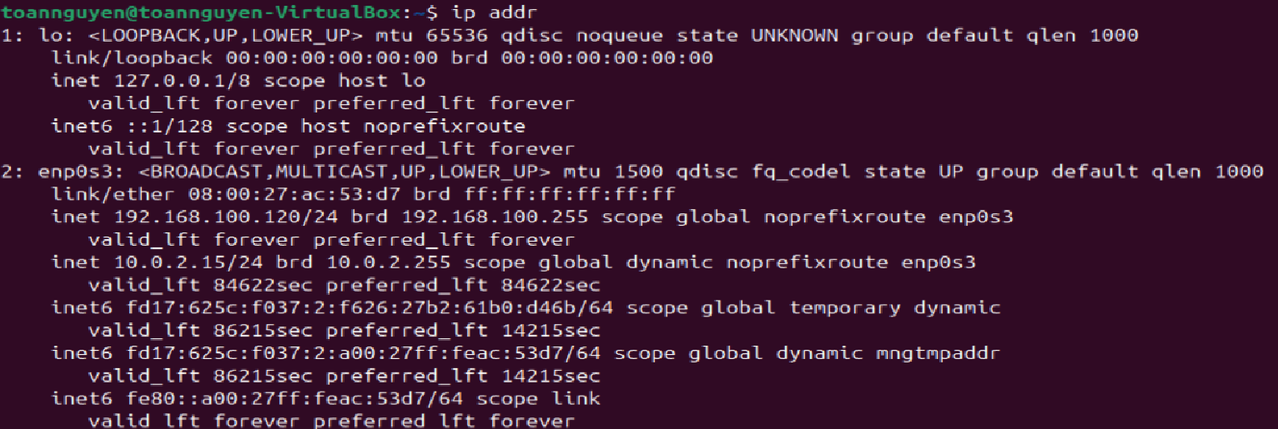

1. **netstat**

là công cụ nằm trong gói công cụ net-tools, được sử dụng để khác phụ sự cố và cấu hình mạng, hiển thị các thông tin về kết nối TCP/UDP, port đang LISTEN, routing table, interface statistics, socket state.

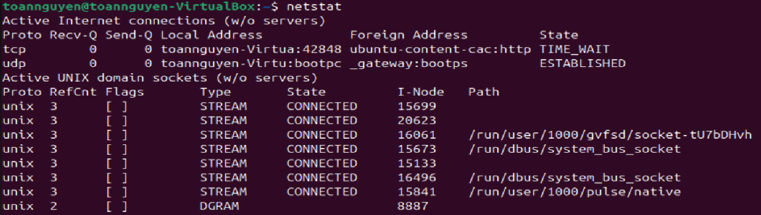

một số cú pháp:

**netstat -tuln**: dùng để liệt kê tất cả port đang LISTEN

t = TCP, u = UDP, l = LISTEN, n = không resolve

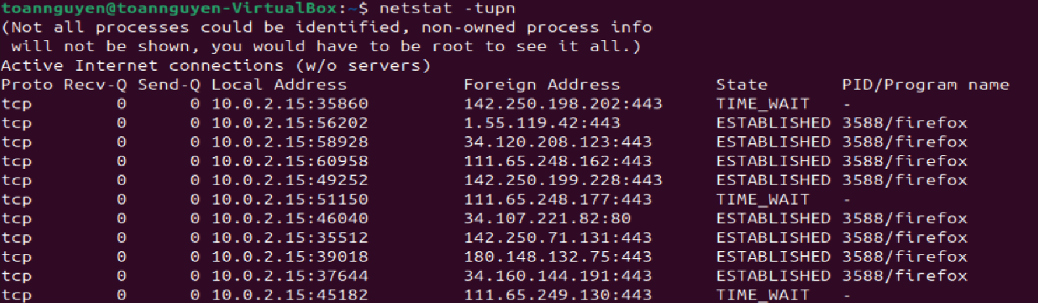

**sudo netstat -tulpn** : thêm PID

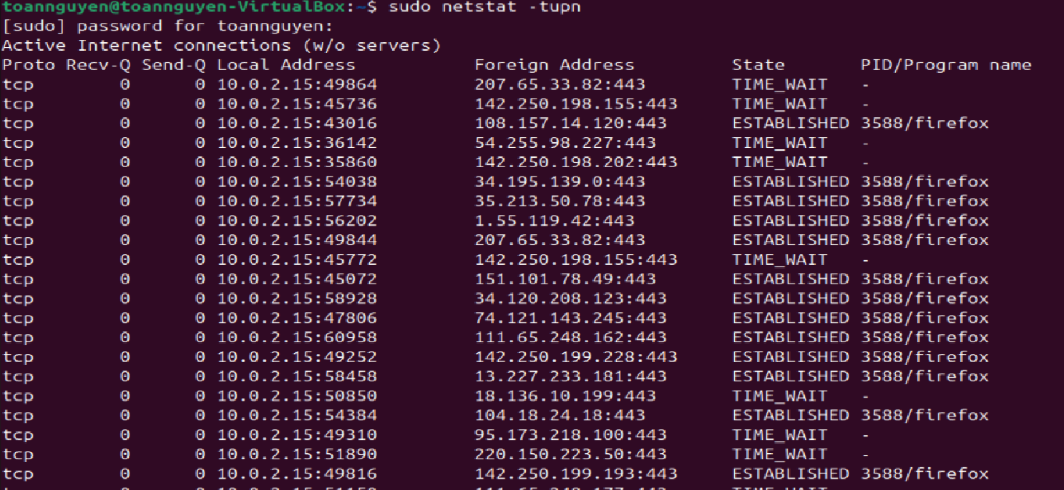

**netstat – a** : xem mọi kết nối hiện tại

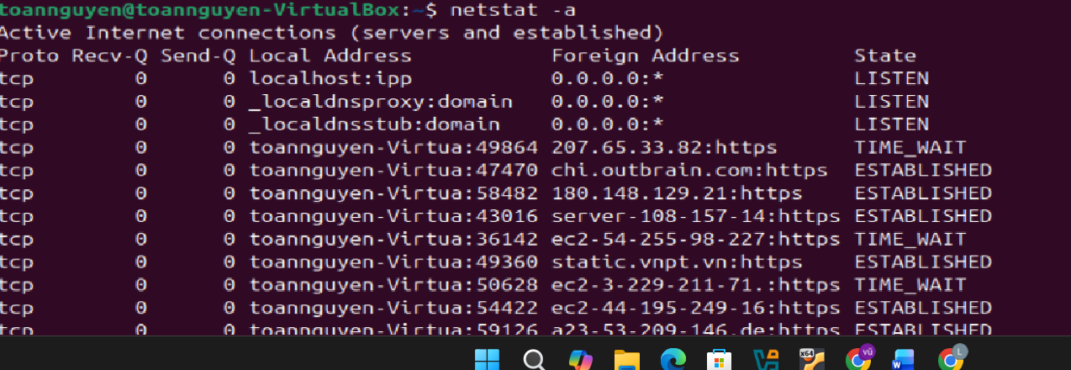

**netstat -r:** xem routing table

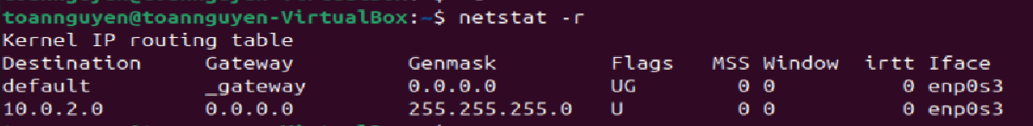

**netstat -s**: xem thống kê mạng

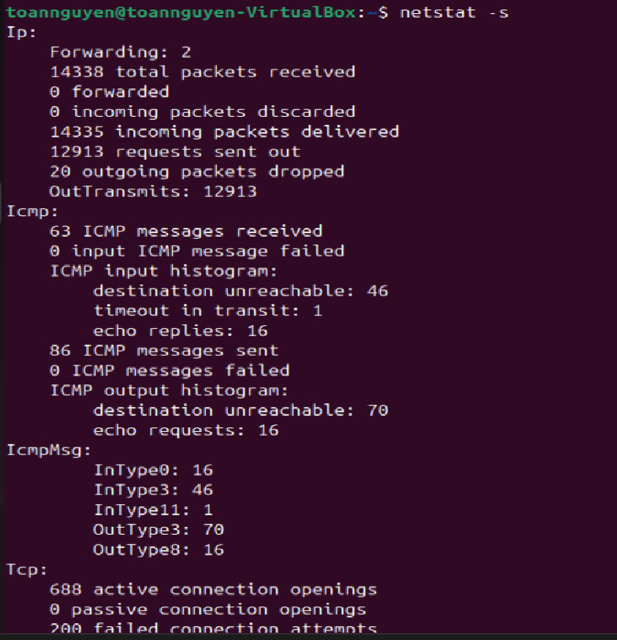

1. **ss (socket statiscs)**

Là thay thế hiện đại cho netstat. Nhanh, mạnh, nhiều filter

Một số cú pháp:

**ss -tuln**: xem các port đang LISTEN

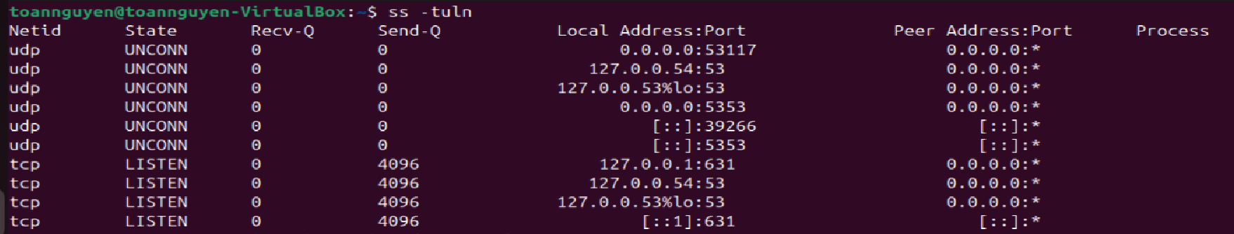

**sudo ss -tulpn**: xem port đang bị chiếm

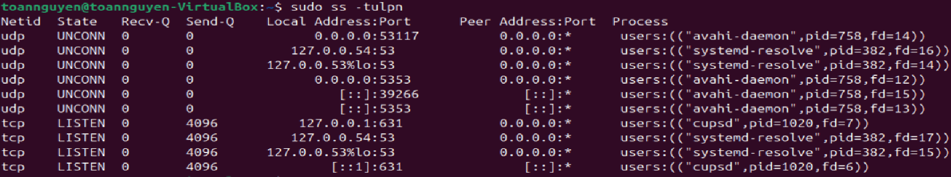

**ss -tn sport = :80**: xem số lượng cổng kết nối với port 80



**ss -tan state established**: filter theo trạng thái TCP, xem các kết nối đang active

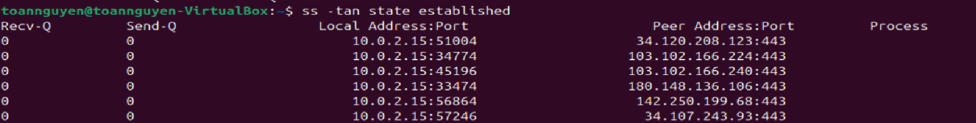

1. **curl (client URL)**

**Là công cụ để gửi request tới server thông qua HTTP/HTTPS/FTP. Hỗ trợ GET, POST, PUT, DELETE, ….**

**Một só cú pháp:**

**curl https://google.com**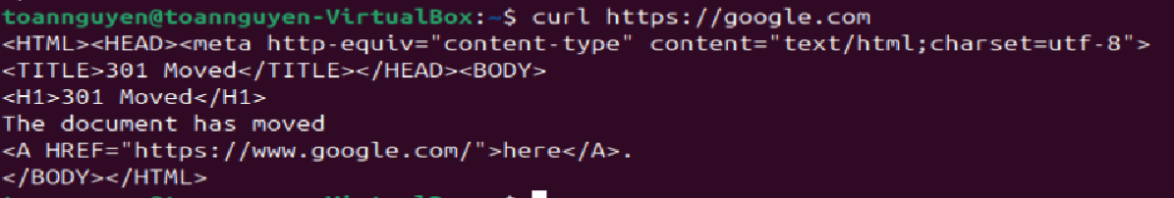

**curl -I** [**https://google.com**](https://google.com) **:** xem header response

**curl** [**https://vnexpress.net**](https://vnexpress.net) **:** lưu output vào file

**curl -X POST -d “username=admin&password”** [**https://vnexpress.net/login**](https://vnexpress.net/login)**:** gửi POST form

**curl –version:** kiểm tra phiên bản

1. **wget**

dùng để download file qua HTTP/HTTPS/FTP. Khác với curl là hiển hị và test API , wget dùng để tải và lưu file

**wget** [**https://example.com/file.iso**](https://example.com/file.iso) : tải file

**wget** [**https://example.com/file.txt -O new.txt**](https://example.com/file.txt%20-O%20new.txt) **:** đổi tên file khi tải

**wget -c** [**https://example.com/video.mp4**](https://example.com/video.mp4) **:** tải tiếp file bị gián đoạn

**wget -r** [**https://example.com**](https://example.com) **:** tải cả webside về offline

**Kết nối SSH và truyền file**

SSH là giao thức mạng cho phép một máy tính kết nối an toàn với một máy tính khác qua mạng không bảo mật như internet. SSH thực sự hữu ích vì không cần có quyền truy cập vật lí vào máy khác, chỉ cần kết nối với nó qua internet. Điều này cho phép chúng kiểm soát server từ xa

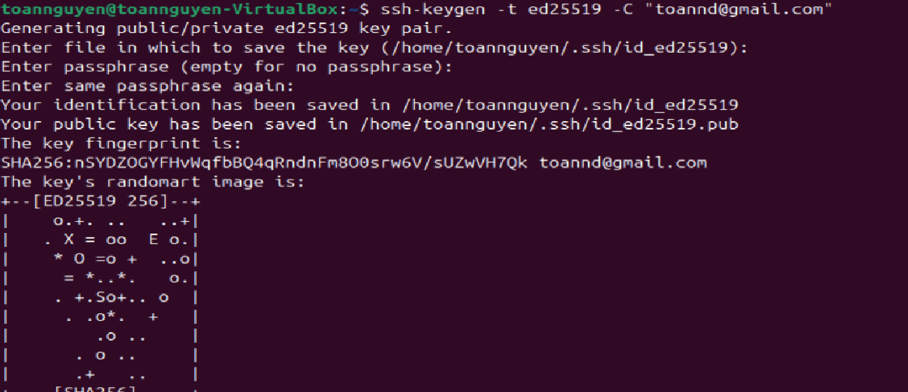

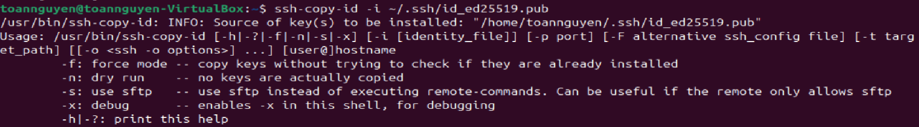

**Kiểm tra cổng và firewall**

Firewall là một giải pháp bảo mật được thiết kế để bảo vệ mạng máy tính hoặc các hệ thống điện toán đám mây khỏi những mối đe dọa từ bên ngoài. Giải pháp này hoạt động bằng cách giám sát, kiểm soát lưu lượng mạng, thực hiện lọc dữ liệu, quản lí quyền truy cập chặt chẽ nhằm ngăn chặn các hành vi không hợp lệ đến từ những phần mềm độc hại, đảm bảo dữ liệu và tài nguyên nội bộ luôn được giữ an toàn

Kiểm tra cổng:

**ss -tuln:** là lệnh có chức năng như netstat, nhưng nhanh hơn vì làm việc trực tiếp với kernel dùng để xem port, protocol, service, ip, socket status.

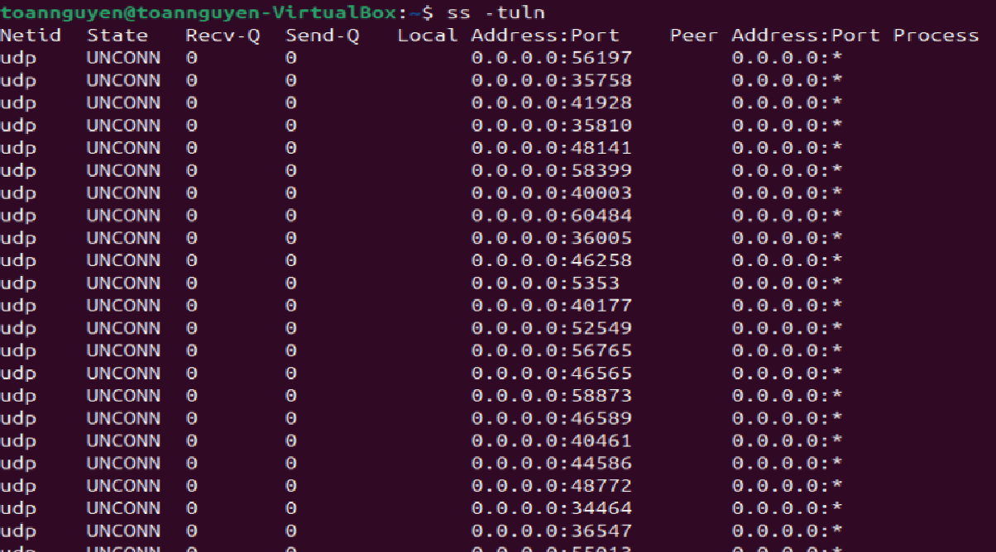

UFW(Uncomplicated Firewall) là một giao diện quản lí tường lửa đơn giản, giúp nhanh chóng triển khai các quy tắc bảo vệ mạng an toàn nhất

Các bước thiết lập tường lửa:

B1 : **sudo apt install ufw**

B2 : **sudo nano /etc/default/ufw** : mở file cấu hình ufw, đảm bảo IPV6 được đặt thành yes

B3 : Thiết lập các quy tắc UFW về mặc định:

**sudo ufw default deny incoming**

**sudo ufw default allow outgoing**

B4: Cho phép kết nối SSH đến server : sudo ufw allow ssh

B5: Bật UFW cho phép nhận kết nối SSH đến server: sudo ufw enable

B6: Cho phép các kết nối khác đến server:

HTTP cổng 80: sudo ufw allow 80

HTTPS cổng 443: sudo ufw allow 443

B7: Từ chối kết nối:

Sudo ufw deny http : chặn HTTP

B8: Xóa rule

Sudo ufw status numbered : Xem dạng numbered

Sudo ufw delete 2: xóa rule số 2

B9: Kiểm tra trạng thái

Sudo ufw status verbose

B10: tắt/ reset UFW

sudo ufw disable : tắt firewall

sudo ufw reset: reset toàn bộ rules

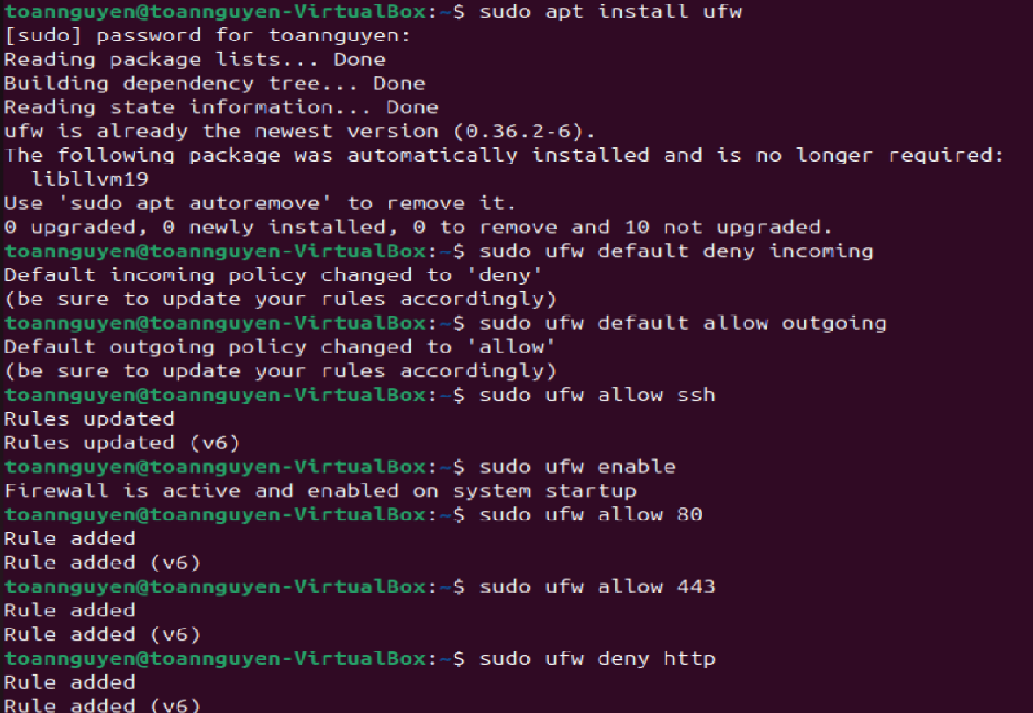

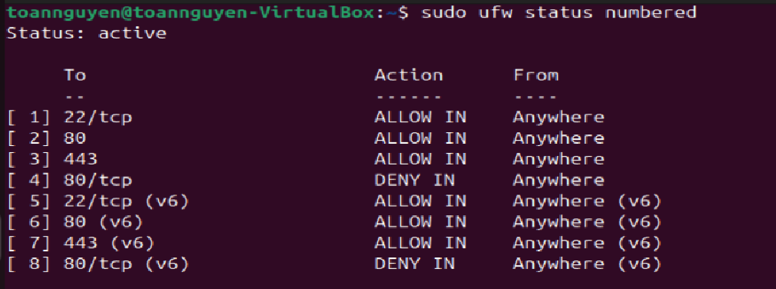

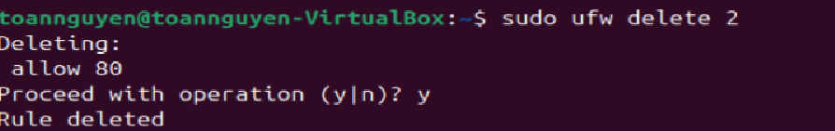

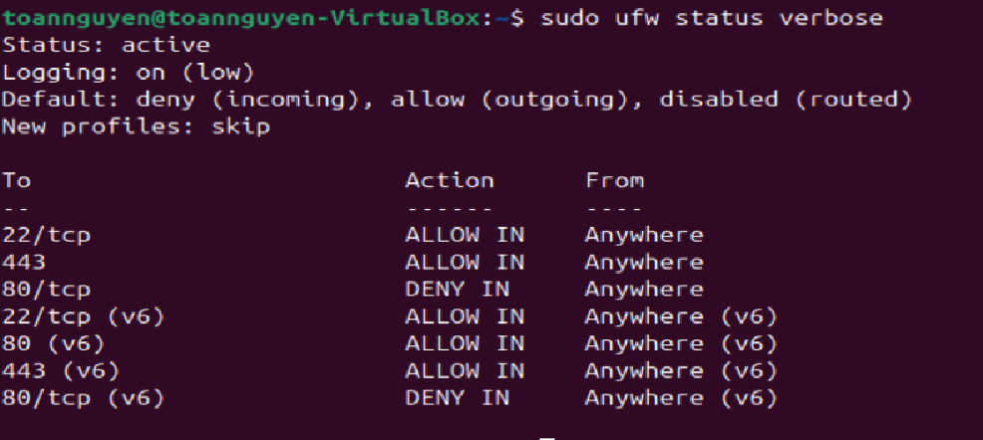

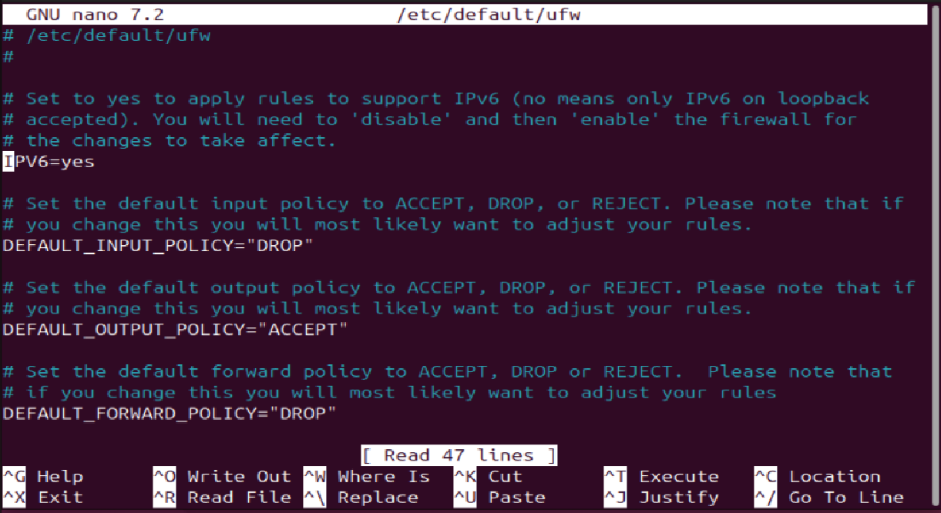

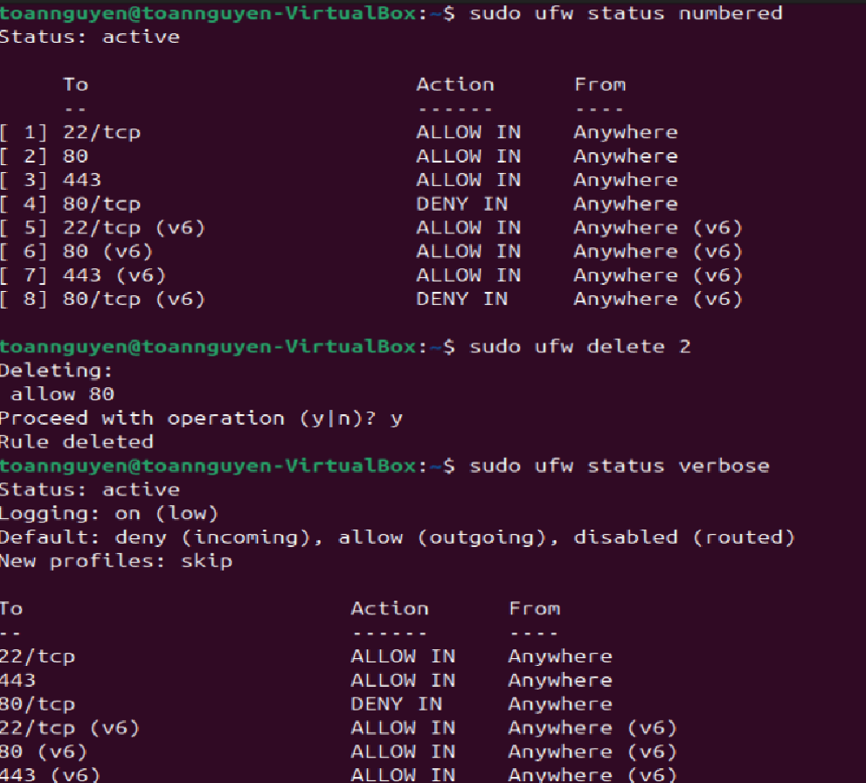

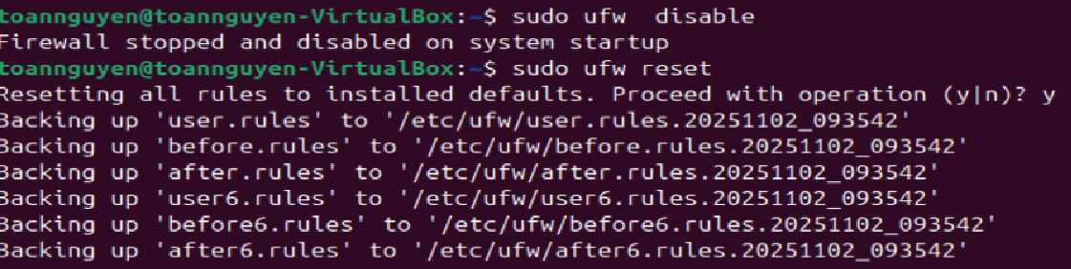

1. **iptables**

 Là công cụ tường lửa miễn phí trên [Linux](https://vietnix.vn/linux-la-gi/), cho phép người dùng thiết lập và quản lý các quy tắc riêng về tường lửa để kiểm soát quyền truy cập và tăng độ bảo mật. Khi vận hành máy chủ, tường lửa đóng vai trò quan trọng trong việc ngăn chặn các truy cập không mong muốn.

Cú pháp : **iptables [table] [option] chain rule [-j target]**

**Lý do nên sử dụng iptables?**

Dù firewalld và ufw dễ dùng, nhưng chúng hạn chế tính linh hoạt. Firewalld và ufw chỉ hỗ trợ chặn hoặc cho phép packet, trong khi iptables có thể làm nhiều hơn như NAT, ghi log, forward,… Dưới đây là một số lý do cụ thể:

Đây là một công cụ đầy đủ tính năng

Có thể xử lý các packet linh hoạt hơn.

Sẽ cảm thấy mình giống như một hacker khi tự viết được những rule tuyệt vời chống lại các cuộc tấn công.

Cấu trúc cảu iptables gồm 3 phần: tables, chains, target

Các bảng (tables) là nơi lưu trữ các quy tắc tường lửa để quản lý và xử lý các package tin. Dưới đây là các bảng chính trong iptables:

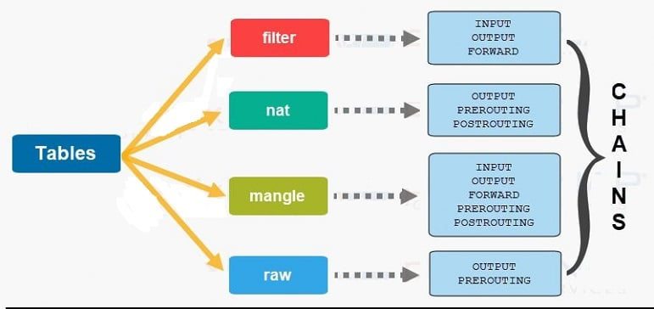

**Filler table**:

Table là một trong những bảng được Iptables sử dụng nhiều nhất trong suốt quá trình hoạt động. Bảng này được tích hợp với nhiệm vụ chính là quyết định việc một gói tin có được đi đến đích dự kiến hay không. Hay quyết định từ chối yêu cầu của gói tin một cách chắc chắn, nhanh chóng.

**NAT table:**

Chịu trách nhiệm chỉnh sửa các Source hay còn gọi là IP nguồn. Hoặc chỉnh sửa các destination (IP đích) của các gói tin. Với sự hiện diện của bảng NAT Table thì việc chỉnh sửa thông tin gói tín khi thực hiện cơ chế NAT trở nên đơn giản, dễ dàng hơn.

**Mangle Table:**

Là một trong những bảng quan trọng trong Iptables. Bảng này có nhiệm vụ chỉnh sửa header của gói tín. Ngoài ra, sự hiện diện của Mangle Table còn cho phép chỉnh sửa giá trị của các trường: TTL, MTL, Type of Service.

**RAM Table:**

Là bảng giúp người dùng dễ dàng làm việc với các gói tin trước khi kernel bắt đầu kiểm tra trạng thái. Bảng RAM cũng chức năng loại bỏ một số gói tin khỏi việc tracking vì vấn đề hiệu năng của hệ thống.

**Security Table:**

Một số Kernel có thể hỗ trợ thêm cho Security Table, được dùng bởi Selinux từ đó giúp thiết lập các chính sách bảo mật hiệu quả. Vậy nên Security Table luôn là một trong những bảng quan trọng trong các bảng của Iptables.

**Chains:**

Là tập hợp các quy tắc được áp dụng tuần tự cho các package tin khi đi qua tường lửa. Iptables thường được chia thành hai loại chuỗi mặc định và chuỗi người dùng tự tạo

**Input**: Được dùng để xử lý các package tin đi vào hệ thống (nghĩa là các package tin có đích đến là chính hệ thống đó). Thường được áp dụng trong các bảng: filter, mangle, security.

**Output**: Được sử dụng để xử lý các package tin được tạo ra từ hệ thống và chuẩn bị để gửi đi. Thường được áp dụng trong các bảng: filter, nat, mangle, raw, security.

**Forward**: Dùng để xử lý các package tin định tuyến qua hệ thống từ một giao diện mạng này sang một giao diện mạng khác. Chuỗi này thường được sử dụng trên các router hoặc gateway và áp dụng trong các bảng: filter, mangle, security.

**Prerouting**: Thường được dùng để Xử lý các package tin ngay khi vừa đến hệ thống và trước khi được định tuyến. Prerouting thường được sử dụng để thay đổi địa chỉ IP đích (Destination NAT – DNAT) và được áp dụng trong các bảng: nat, mangle, raw.

**Postrouting**: Sử dụng để xử lý các package tin ngay trước khi rời khỏi hệ thống, sau khi đã được định tuyến. Postrouting thường được sử dụng để thay đổi địa chỉ IP nguồn (Source NAT – SNAT) và áp dụng cho các bảng: nat, mangle.

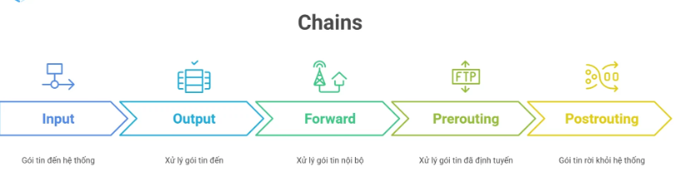

**Targets**

Targets xác định các hành động sẽ được thực hiện khi một package tin khớp với một quy tắc cụ thể trong chuỗi (chain). Dưới đây là các target phổ biến trong iptables:

**Accept**: Cho phép packe tin đi vào hệ thống mà không có bất kỳ sự can thiệp nào khác.

**Drop**: Loại bỏ các package tin mà không thông báo cho nguồn gửi và sẽ không tiếp tục xử lý trong các chuỗi tiếp theo.

**Reject**: Từ chối package tin và sẽ phản hồi lại nguồn gửi về việc package tin đã bị từ chối.

**Log**: Ghi lại thông tin chi tiết về package tin trong nhật ký hệ thống (syslog) trước khi tiếp tục xử lý package tin trong chuỗi.

Thực hành:

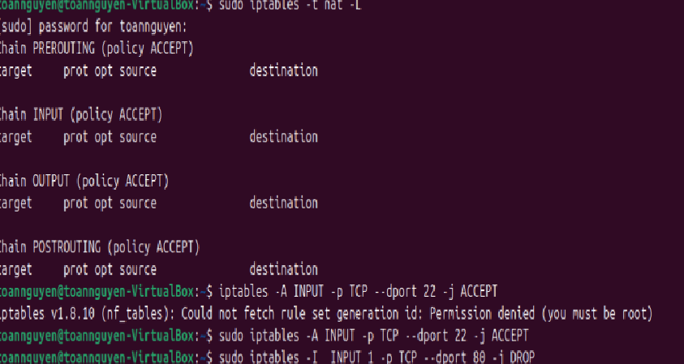

**Script & Automation cơ bản**

**Shell Script là gì ?**

Shell Script là một chương trình máy tính được thiết kế để chạy bởi shell Unix, trình thông dịch dòng lệnh. Các phương ngữ khác nhau của tập lệnh shell được coi là ngôn ngữ kịch bản. Các phương thức tiêu biểu được thực hiện bởi các kịch bản shell bao gồm quản lý file , thực thi chương trình và hiển thị text.

Chức năng: Backup, kiểm tra hệ thống, deploy ứng dụng, quản trị server

Tạo file .sh và chạy file .sh:

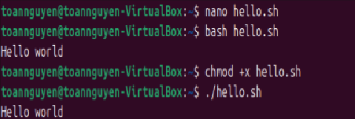

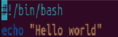

#!/bin/bash : là một “shebang”, chỉ dẫn cho hệ điều hành biết cách thực thi một tệp script, trong trường hợp sử dụng bash để chạy câu lệnh đó

Câu điều kiện if

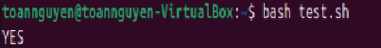

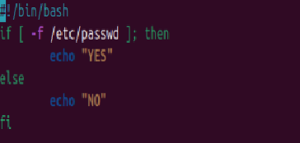

Vòng lặp:

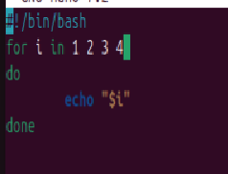

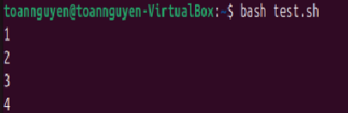

While:

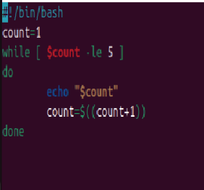

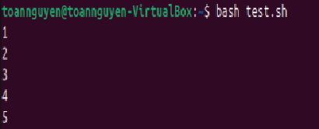

Biến:

$USER: chứa tên người dùng hiện tại

$HOME: chứa đường đẫn đến thư mục chính của người đó

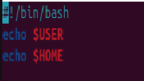

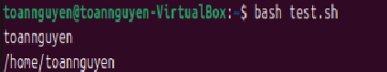

Tự động hóa tác vụ

Cron là dịch vụ trong Linux dùng đẻ tự động thực thi lệnh hoặc script theo (giờ/ngày/tháng). Chức năng dùng để tự động backup database mỗi ngày, xóa log cũ, chay scipt monitor

Cron tab là file chứa danh sách các tác vụ mà Cron sẽ chạy theo lịch.

Thực hành:

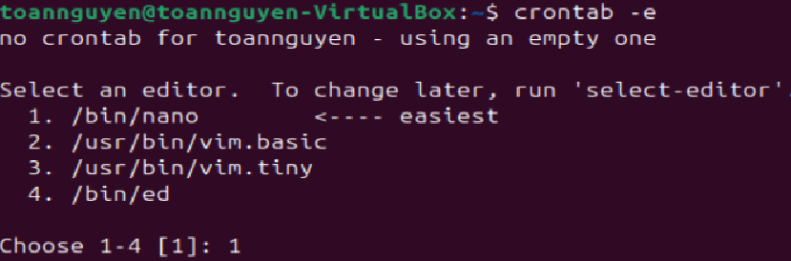

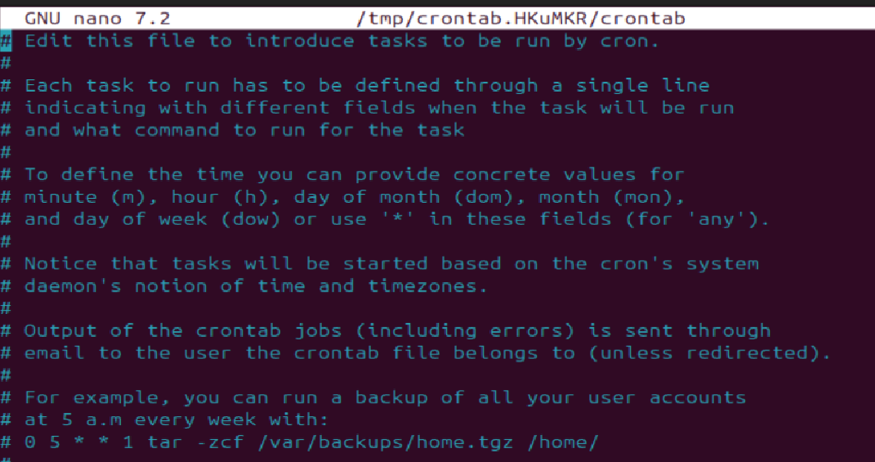

**Thực hành tổng hợp**

